PATVIRTINTA
Kelmės rajono savivaldybės tarybos
2017 m. kovo 30 d. sprendimu Nr. T-106

KELMĖS RAJONO SAVIVALDYBĖS TARYBOS
2016 METŲ VEIKLOS ATASKAITA

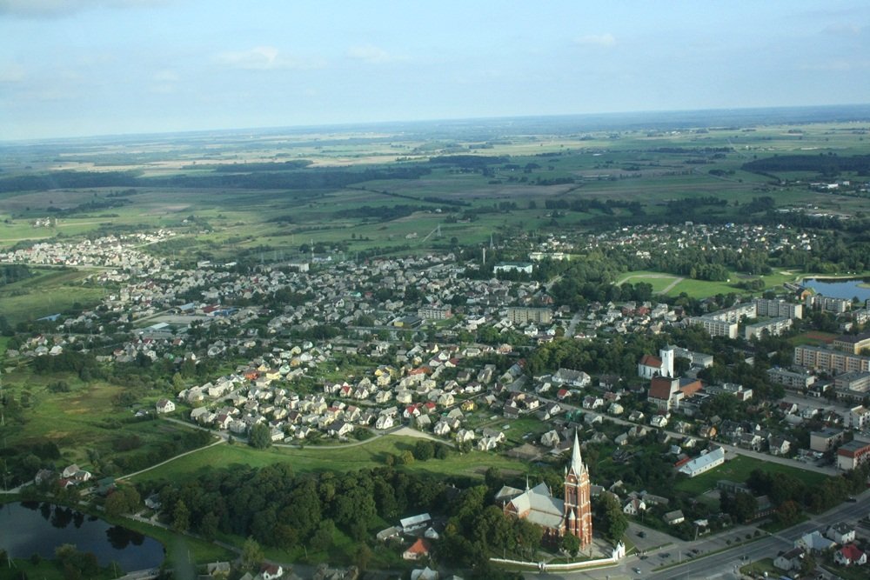

Kelmė
2017
KELMĖS RAJONO SAVIVALDYBĖS TARYBA

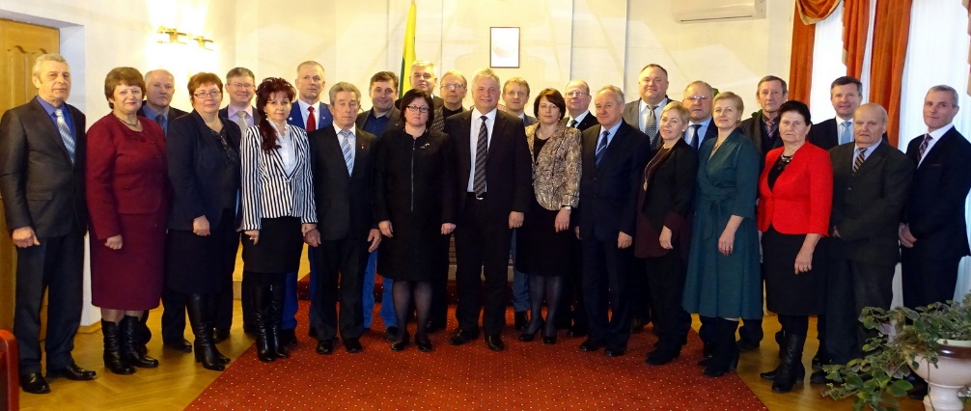
Kelmės rajono savivaldybės 2015–2019 metų kadencijos taryba 2016 metais

(Iš kairės) : Rimas Bertašius, Zita Loseva, Kęstutis Bilius, Emilija Kvietkuvienė, Egidijus Ūksas,
Reda Mažonavičienė, Vytautas Barkauskas, Zenonas Mačernius, Albertas Brazas, Savivaldybės kontrolierė Daiva Bružienė, Gipoldas Karklelis, Rimantas Motuzas, meras Vaclovas Andrulis, Ramūnas Baranauskas, administracijos direktoriaus pavaduotoja Danutė Genutienė, Stasys Lekšas,
mero pavaduotojas Izidorius Šimkus, Tomas Savickas, Ona Granickienė, Petras Račkauskas,
Dalia Balčiūnienė, Stanislovas Baltrušaitis, Kristina Balsienė, Saulius Mockus, Stasys Dzimidas,
Vincas Metrikis (nuotraukoje nėra tarybos nario Romo Dociaus).

INFORMACIJA APIE RAJONO SAVIVALDYBĖS TARYBOS, KOLEGIJOS,
KOMITETŲ VEIKLĄ 2016 METAIS

Savivaldybės tarybos nario įgaliojimus 2016 metais vykdė 25 rajono savivaldybės tarybos nariai (9, įskaitant merą, 2015 metais išrinkti pagal Lietuvos socialdemokratų 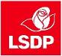, 7 – Lietuvos valstiečių ir žaliųjų sąjungos , 4 – Lietuvos Respublikos liberalų sąjūdžio 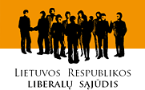, 3 – Tėvynės sąjungos-Lietuvos krikščionių demokratų , 1 – Darbo partijos , 1 – partijos „Tvarka ir teisingumas“ sąrašus).
Tarybos nariai 2016 metais dirbo šiose frakcijose:
Liberalų sąjūdžio (opozicinė – 3 nariai),
Lietuvos socialdemokratų partijos (9 nariai),
Valstiečių ir žaliųjų (7 nariai),
Tėvynės sąjungos-Lietuvos krikščionių demokratų (opozicinė, 3 nariai).
Socialdemokratų partijos ir Valstiečių ir žaliųjų frakcijos koalicija dirbo valdančiojoje daugumoje (valdančiojoje daugumoje dirbo ir Darbo partijos narys Rimas Bertašius, ir Kęstutis Bilius, Lietuvos laisvės sąjungos (liberalų) narys). Partijos „Tvarka ir teisingumas“ narys Kelmės skyriaus pirmininkas Vincas Metrikis nepateikė pareiškimo jungtis prie frakcijų.

Tarybos nario mandato atsisakius Evaldui Rimkui, vietoj jo 2016 m. rugpjūčio 25 d. tarybos nario priesaiką davė Reda Mažonavičienė.
2016 m. spalio 9 d. vykusiuose Lietuvos Respublikos Seimo rinkimuose partijos kandidatais daugiamandatėje apygardoje iškėlė ir Kelmės r. savivaldybės tarybos narius – Vytautą Barkauską, Izidorių Šimkų, Rimą Bertašių, Vincą Metrikį, Kęstutį Bilių, o vienmandatėje Kelmės-Šiaulių apygardoje dėl Seimo nario mandato varžėsi Kęstutis Bilius ir Vincas Metrikis.

Lietuvos savivaldybių asociacijos apdovanojimui „Auksinės Krivulės riteris“ už nuopelnus vietos savivaldai Kelmės rajono savivaldybės taryba 2016 metais pristatė mero pavaduotojo Izidoriaus Šimkaus kandidatūrą.

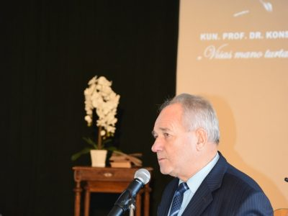
Savivaldybės mero pavaduotojas Izidorius Šimkus

Tarybos kolegijos veikla

2016 m. įvyko 2 Kolegijos posėdžiai, priimtas 1 sprendimas: „Dėl Kelmės rajono savivaldybės tarybos narių mokymosi prioritetų nustatymo 2016 metams“.
Kolegijos posėdžiuose svarstyti šie klausimai:
- dėl Kelmės rajono savivaldybės tarybos narių mokymosi prioritetų numatymo 2016 metams;
- dėl tarybos narių pažintinės išvykos į kurią nors Lietuvos savivaldybę;
- dėl rajoninio konkurso „Geriausia seniūnija“ („Metų darbas“) nuostatų parengimo;
- dėl Lietuvos šimtmečiui rajone paminėti paminklo Kelmės Atgimimo aikštėje pastatymo;
- dėl SĮ Kelmės knygyno privatizavimo;
- dėl Kelmės rajono savivaldybės rinkliavos už komunalinių atliekų surinkimą iš atliekų turėtojų ir atliekų tvarkymo dydžio nustatymo (metodika ir nuostatai);
- dėl mokymų rajono savivaldybės tarybos nariams.

KELMĖS RAJONO SAVIVALDYBĖS TARYBOS KOMITETŲ 2016 METŲ VEIKLA

2016 m. Savivaldybės tarybos nariai dirbo šešiuose savivaldybės tarybos komitetuose: Biudžeto ir investicijų (pirmininkas Rimantas Motuzas), Kaimo reikalų ir verslo (pirmininkas Romas Docius), Kontrolės (pirmininkas Egidijus Ūksas), Savivaldybės turto valdymo ir komunalinio ūkio (pirmininkas Zenonas Mačernius), Socialinių klausimų ir sveikatos apsaugos (pirmininkė Ona Granickienė), Švietimo, kultūros ir viešosios tvarkos (pirmininkas Albertas Brazas).

Biudžeto ir investicijų komitetas

Biudžeto ir investicijų komitetas 2016 metais veiklą ir specialiąją kompetenciją vykdė vadovaudamasis Lietuvos Respublikos vietos savivaldos įstatymu, rajono savivaldybės tarybos veiklos reglamentu, savivaldybės tarybos sprendimais, komiteto veiklos nuostatais. 2016 metais komiteto sudėtis nepasikeitė. Komitete dirba 5 tarybos nariai, iš jų: 3 LSDP, 1 Valstiečių ir žaliųjų sąjungos ir 1 – Liberalų sąjūdžio.
2016 metais įvyko 14 komiteto posėdžių (2015 metais – 10). Komiteto posėdžiuose buvo svarstomi administracijos paruošti klausimai. Atskiru klausimu buvo svarstomas 2016 metų biudžete numatytų išlaidų atitikimas skirtingoms programoms. Analizuotas administracijos padalinių veiksmingas finansų valdymo užtikrinimas. Komiteto nariai, dalyvaujant savivaldybės administracijos finansų skyriaus atstovui, patikrino ir surašė patikrinimo aktus dėl sutaupytų lėšų, paskirtų tarybos sprendimais, panaudojimo pagal paskirtį: Liolių seniūnijoje – Maironių kultūros namams, Liolių socialinės globos namams, Liolių pagrindinei mokyklai, Šedbarų kaimo bendruomenei „Spiečius“, Kelmės kultūros centrui, Vaiguvos seniūnijos kultūros namams, Vaiguvos seniūnijos Pakėvio bendruomenei, Užvenčio seniūnijai, Užvenčio kultūros centrui, Užvenčio vaikų lopšeliui darželiui, Vidsodžio pagrindinei mokyklai ir kt. Patikrinimo medžiaga su išvadomis buvo pateikta Biudžeto ir investicijų komitetui, posėdžiuose buvo apsvarstyta visų patikrų medžiaga ir priimti nutarimai. Ataskaitiniu laikotarpiu komitetui pavyko padaryti įtaką, kad į rajono savivaldybės biudžetą gauta daugiau nei planuota pajamų ir kad savivaldybė išliktų kaip racionaliai tvarkanti ir naudojanti lėšas, neviršijanti kreditorinių įsiskolinimų limitų ir mažinanti įsiskolinimą.
Komiteto nariai dalyvavo įvairiuose renginiuose, išvykose, susitiko su gyventojais ir aptarė biudžeto ir investicijų klausimus. Komiteto posėdžių metu buvo svarstomi ir kiti, į tarybos posėdžių darbotvarkes neįtraukti, klausimai dėl: asmenų prašymų, bažnyčių, kaip sakralinių objektų, prašymų, komiteto 2016 metų veiklos plano, rajono savivaldybės 2016 ir 2017 metų programinių biudžetų rengimo, valstybinės žemės ir žemės nuomos mokesčių, nekilnojamo turto mokesčio asmenims nustatymo tvarkos, mokesčių lengvatų, informacijos apie rajono savivaldybės gaunamų biudžeto pajamų planuojamą įvykdymą už 2016 metus, rajono įmonių ir organizacijų bei rajono gyventojų savalaikį ir teisingą mokesčių mokėjimą į rajono savivaldybės biudžetą. Taip pat aptarti mokesčių mažinimo kriterijai (savivaldos kompetencija), kurie suteikia galimybę pasinaudoti specialiomis mokesčių lengvatomis naujai įsisteigiantiems verslo subjektams ir būtų aiškūs, suprantami fiziniams asmenims.
Komiteto darbo plane numatytos priemonės įvykdytos.

Kaimo reikalų ir verslo komitetas

Kelmės rajono savivaldybės tarybos Kaimo reikalų ir verslo komitetas 2016 metais dirbo vadovaudamasis Savivaldybės tarybos 2016 metų veiklos programa, individualiais komiteto narių veiklos planais.
2016 m. rugpjūčio 25 d. keitėsi Kaimo reikalų ir verslo komiteto sudėtis: tarybos nario priesaika prisiekė Reda Mažonavičienė. Ji komitete pakeitė tarybos nario mandato atsisakiusį Valstiečių ir žaliųjų sąjungos atstovą Evaldą Rimkų.
2016 m. komiteto pirmininku dirbo Romas Docius, pirmininko pavaduotoju – Stanislovas Baltrušaitis.
2016 metais vyko 10 Kaimo reikalų ir verslo komiteto posėdžių, kuriuose iš viso nedalyvavo 7 tarybos nariai. Du posėdžiai vyko bendrai su Savivaldybės turto valdymo ir komunalinio ūkio komitetu. Komitetas svarstė visus 437 administracijos parengtus sprendimo projektus ir posėdžio metu papildomai nagrinėjo klausimus dėl kieto kuro įsigijimo išlaidų kompensavimo rajono gyventojams tvarkos ir Kelmės rajono savivaldybės 2016 metų biudžeto sudarymo.
Kaimo reikalų ir verslo komitetas 2016 m. kovo mėnesį organizavo išplėstinį rajono ūkininkų ir miško žemės savininkų pasitarimą dėl miškų įveisimo žemės ūkio paskirties žemėje 2016–2020 metais. Pasitarime dalyvavo Lietuvos Respublikos aplinkos ministerijos Miškų departamento vadovė Miškininkystės skyriaus vyriausioji specialistė Zita Bitvinskaitė.
Balandžio mėnesį rajono ūkininkams komitetas organizavo seminarą, kuriame nagrinėti klausimai dėl galimybės privažiuoti prie vandens telkinių, esant apribojimui, vandens naudojimo gamybos tikslams, apsauginių juostų prie vandens telkinių, atsižvelgiant į griovių (vadinamų upeliais) perimetrą. Seminare kalbėjo Aplinkos ministerijos regiono aplinkos apsaugos departamento specialistai.
Gegužės mėnesį komitetas organizavo pasitarimą dėl naudojimosi Kelmės rajono privačių miškų keliais. Pasitarime dalyvavo rajono privačių miškų savininkai, Aplinkos ministerijos Valstybinės miškų tarnybos Šiaulių teritorijos poskyrio vadovai, specialistai, savivaldybės atstovai, suinteresuoti asmenys.
Komiteto pirmininkas Romas Docius, komiteto nariai Kristina Balsienė ir Vytautas Barkauskas dalyvavo Savivaldybės mero potvarkiu sudarytos komisijos dėl rajono Jaunojo ir Geriausiojo ūkininko išrinkimo darbe, nugalėtojų pagerbimo ceremonijoje.
Kiekvieną metų mėnesį komiteto pirmininkas ir nariai kartu su rajono ūkininkų sąjunga dalyvavo Kelmės rajono savivaldybės administracijos Žemės ūkio ir kaimo plėtros skyriaus organizuojamuose susirinkimuose, kuriuose aptarta daug žemdirbiams ir ūkininkams rūpimų klausimų ir ieškota susidariusių problemų sprendimų būdų.
2016 metais Kaimo reikalų ir verslo komiteto nariai analizavo daug aktualių rajono žemdirbiams ir ūkininkams klausimų, teikė pasiūlymus, dalyvavo diskusijose.

Kontrolės komitetas

2016 metais Kelmės rajono savivaldybės tarybos Kontrolės komitetas dirbo pagal savivaldybės tarybos 2016 m. sausio 28 d. sprendimu patvirtintą veiklos programą. 2016 metais, pasikeitus tarybos narių sudėčiai, vietoje tarybos nario mandato atsisakiusio Evaldo Rimkaus į komiteto sudėtį buvo įtraukta LVŽS frakcijos narė Reda Mažonavičienė. Kontrolės komitetas 2016 metais išnagrinėjo beveik visus veiklos programoje numatytus klausimus, išskyrus informaciją dėl Kelių priežiūros ir plėtros programos lėšų panaudojimo 2016 metais, kadangi programa įgyvendinama iki metų pabaigos, ataskaita komitetui pateikiama metų pirmąjį ketvirtį.
2016 metais įvyko vienuolika Kontrolės komiteto posėdžių. Komitetas svarstė klausimą dėl savivaldybės išsinuomotų lengvųjų automobilių, išsiaiškino, kad išsinuomoti automobiliai iš dalies neatitinka pirkimo sąlygose keltų reikalavimų. Komitetas pasiūlė savivaldybės administracijai atkreipti dėmesį į pirkimo vykdymo terminus, tinkamą dokumentų parengimą, išsamiau susipažinti su pirkimų reglamentavimu. Komitetas domėjosi situacija dėl Viešųjų pirkimų tarnybos nutraukto supaprastinto atviro konkurso „Kelmės ir Tytuvėnų miestų gatvių apšvietimo tinklų inventorizacijos, investicinio projekto gatvių apšvietimo modernizavimui rengimo paslaugos“. Kontrolės komitetas priėmė sprendimą dėl Kontrolės ir audito tarnybos rekomendacijos savivaldybės tarybai dėl VšĮ Tytuvėnų piligrimų centro: „užtikrinant pradėtų projektų tęstinumą, imtis priemonių, kad visi trys steigėjai išlaikytų po vieną etatą, o kiti etatai būtų finansuojami iš Įstaigos uždirbtų pajamų“. Kontrolės komitetas pasiūlė, svarstant rajono savivaldybės 2016 metų biudžetą, mažinti finansavimą VšĮ Tytuvėnų piligrimų centrui 20 proc. Rajono taryba, tvirtindama 2016 m. savivaldybės biudžetą, įstaigai finansavimą sumažino.
Kontrolės komitetas domėjosi savivaldybės viešųjų pirkimų komisijos veikla, administracijos perkamų konsultantų paslaugomis („Užterštos rezervuarų parko teritorijos Kelmės r. sav. Tytuvėnų m. Stoties g. sutvarkymas“). Žiniasklaidoje pasirodžius informacijai apie savivaldybės vykdomus mažos vertės pirkimus, komitetas šiai sričiai skyrė ypatingą dėmesį. Komiteto nariai Stasys Lekšas ir Albertas Brazas, atlikę 2015 m. savivaldybės vykdytų mažos vertės pirkimų analizę, nustatė faktus dėl pirkimų vykdymo ar sutarčių sudarymo nesivadovaujant įstatymais ir administracijos direktoriaus nustatyta tvarka. Komiteto narių nuomone, kai kurios mažos vertės viešųjų pirkimų sutartys buvo sudarytos aplaidžiai. Komitetas įpareigojo savivaldybės administracijos direktorę Ireną Sirusienę informuoti seniūnus dėl viešųjų pirkimų vykdymo procedūrų.
Kontrolės komitete buvo svarstomas klausimas dėl mokyklinių autobusų panaudojimo 2015 metais (išskyrus mokinių pavėžėjimą). Komiteto narė Dalia Balčiūnienė pateikė informaciją dėl surinktų už mokyklinių autobusų nuomą iš 15 mokyklų lėšų. Komitetas atkreipė dėmesį į savivaldybėms nepalankų Vyriausybės nutarimą dėl mokyklinių autobusų naudojimo galimybių. Teisės aktuose daug draudimų, mažinamos galimybės savivaldybei tvarkytis savo nustatyta tvarka.
Komiteto nariai buvo supažindinti su komiteto narių Stasio Lekšo, Alberto Brazo ir Egidijaus Ūkso išvykos į Užvenčio seniūnijos Labūnavos kaimą apžiūrėti socialinių būstų rezultatais. Nustatyta, kad gyventojai patenkinti atliktais darbais, socialiniuose butuose sutvarkyta šildymo sistema, tačiau pageidautų turėti galimybę nusimaudyti, numaudyti vaikus. Komiteto nuomone, dalies savivaldybės socialinių būstų būklė yra bloga. Reikėtų kaime ir mieste esančiuose savivaldybės socialiniuose būstuose sudaryti vienodas gyvenimo sąlygas.
Komitetas atkreipė dėmesį į tai, ar savivaldybės administracija vadovaujasi 2014 metų balandžio 29 d. Tarybos sprendimu Nr. T-119(E) patvirtinto Kelmės rajono savivaldybės teritorijoje esančių patalpų ir statinių, kurie yra apleisti ir neprižiūrimi, naudojami ne pagal paskirtį ir kuriems taikomas nekilnojamojo turto mokesčio tarifas, tvarkos aprašu. Siekiant paskatinti gyventojus prižiūrėti apleistus pastatus ir statinius, teritorijas, komiteto iniciatyva tarybai pateiktos peržiūrėti ir patvirtinti naujos Kelmės rajono savivaldybės miestų ir kitų gyvenamųjų vietovių tvarkymo ir švaros taisyklės. Komitetas svarstė klausimą dėl savivaldybės administracijos tarnybinių automobilių remontui skirtų lėšų 2015 metais panaudojimo ir nusprendė, kad, siekiant racionaliai panaudoti biudžeto lėšas, būtų tikslinga įpareigoti Savivaldybės administraciją 2016 metais įrengti telemetrinę automobilių kontrolės įrangą (GPS) visuose savivaldybės tarnybiniuose automobiliuose. Administracija pasinaudojo komiteto rekomendacija ir, svarstant 2017 metų savivaldybės biudžeto projektą, siūlė skirti lėšų įrangai įdiegti.
Komiteto nariai buvo supažindinti su 2016-08-25 Antikorupcijos komisijos vertinimo išvada „Dėl mokinių maitinimo paslaugos pirkimo Kelmės rajono savivaldybės bendrojo ugdymo mokyklose“, kuria atkreiptas dėmesys į tai, kad kai kurios rajono ugdymo įstaigos, vykdydamos viešuosius pirkimus mokinių maitinimo paslaugai pirkti, nesilaiko Viešųjų pirkimo įstatymo.
Kontrolės komitetas teigiamai įvertino pokyčius dėl Atliekų tvarkymo mokesčio administravimo efektyvumo Kelmės rajono savivaldybės administracijoje. Analizę pristačiusi komiteto pirmininko pavaduotoja Zita Loseva palygino 2015 ir 2016 metų duomenis. Komiteto nuomone, savivaldybės tarybos žingsnis perimti savo žinion atliekų tvarkymo mokesčio administravimą pasiteisino.

Savivaldybės turto valdymo ir komunalinio ūkio komitetas

Savivaldybės turto valdymo ir komunalinio ūkio komitetas (pirmininkas Zenonas Mačernius, pavaduotojas Rimas Bertašius, nariai: Vytautas Barkauskas, Saulius Mockus ir Petras Račkauskas) 2016 metais pagal kompetenciją organizavo arba dalyvavo svarstant savivaldybės įmonių, seniūnijų, komunalinio ūkio, gamtosaugos objektų statybos ir jų tvarkymo, investicinius, ekonominius rajono vystymo, teritorijų planavimo ir kitus projektus, finansinius ir ūkinius klausimus, teikė pasiūlymus savivaldybės įmonėms, įstaigoms, administracijos skyriams, merui, rajono tarybai, svarstė ir teikė pasiūlymus dėl rajono savivaldybės biudžeto sudarymo ir vykdymo, kontroliavo, kaip taupiai ir tikslingai naudojamos savivaldybės biudžeto lėšos, išklausė kai kurių savivaldybės administracijos skyrių ataskaitas, svarstė pateiktus planus, išvadas ir pasiūlymus teikė tarybai.
Komitetas svarstė Savivaldybės mero, Administracijos direktoriaus, Savivaldybės kontrolės ir audito tarnybos ataskaitas, prieš jas pateikiant rajono tarybai tvirtinti, formulavo išvadas ir pasiūlymus, pagal komiteto veiklos kompetenciją svarstė gyventojų pareiškimus ir prašymus.
2016 metais vyko dešimt Savivaldybės turto valdymo ir komunalinio ūkio komiteto ir du bendri su kitais komitetais posėdžiai. Komiteto nariai pasiskirstė kuruoti darbo plane numatytų priemonių klausimus: Saulius Mockus – socialinio būsto, šilumos ūkio, Petras Račkauskas – statybos, architektūros, paveldosaugos, Vytautas Barkauskas – vandentvarkos, aplinkos apsaugos, Rimas Bertašius – kelių fondo lėšų panaudojimo, kelių priežiūros. Zenonas Mačernius – investicijos, strateginius, planavimo, kitus bendrus klausimus.
Komiteto posėdžiuose aktyviai dalyvavo visi komiteto nariai, dėl svarbių priežasčių Saulius Mockus ir Petras Račkauskas nedalyvavo dviejuose posėdžiuose, po vieną posėdį praleido Rimantas Bertašius ir Vytautas Barkauskas.
Savivaldybės turto valdymo ir komunalinio ūkio komitete svarstyti papildomi klausimai: dėl asmenų prašymų; Kelmės rajono savivaldybės 2016 metų programinio biudžeto sudarymo, pajamų ir išlaidų plano patikslinimo, biudžeto lėšų paskirties pakeitimo; komiteto veiklos plano 2016 metams; Kelmės rajono seniūnijų kelių ir gatvių tvarkymo 2016–2019 metų investicijų programų; Savivaldybės administracijos Turto valdymo, Kraštotvarkos, paveldosaugos ir statybos skyrių veiklos 2016 metais; rajono seniūnijų darbuotojų darbo mokesčio; savivaldybės įmonių direktorių 2015 metų veiklos ataskaitų; dalies socialinių būstų rajone būklės, socialinio būsto sąrašų keitimo; Šiaulių teritorinės darbo biržos Kelmės skyriaus siūlomų programų 2016 metams ir kitų aktualių klausimų; vietinės rinkliavos diferencijuotos kainos pristatymo (komunalinių atliekų surinkimo ir transportavimo kainos: įvertinimas ir pagrindimas Kelmės rajono savivaldybėje); įstaigų pasiruošimo 2016–2017 metų šildymo sezonui; Kelmės rajono vietinės reikšmės (seniūnijų) kelių priežiūros; rajono gyvenviečių gatvių apšvietimo; 2016 metų investicinės ir kapitalinės statybos vykdymo.
Daugiausia problemų rajone kyla socialinio būsto būklės ir eksploatavimo, vandentvarkos ir nuotekų šalinimo klausimais.

Socialinių klausimų ir sveikatos apsaugos komitetas

Socialinių klausimų ir sveikatos apsaugos komitetas, be svarstytų rajono savivaldybės tarybos pirmojo ir antrojo pusmečio darbo planuose numatytų socialinę ir sveikatos sritį atitinkančių klausimų, darbo plane papildomai buvo numatęs 12 priemonių. Trys iš jų liko nesvarstytos: nutarta, kad dar ne laikas lankyti naujas šeimas, globojančias vaikus, atsisakyta rengti kreipimąsi ,,Dėl seniūnaičių bendradarbiavimo su socialiniais darbuotojais, dirbančiais su rizikos šeimomis“ (ruošiamas seniūnaičių veiklos aprašas valstybės mastu), neanalizuotas VŠĮ Kelmės ligoninės vidaus audito planas ir neplaniniai auditai dėl nenumatytų šios įstaigos darbuotojų pareiškimų svarstymo. Šiam klausimui spręsti (nors ir pavėluotai) Savivaldybės mero potvarkiu buvo sudaryta darbo grupė, kuri priėmė rekomendacinio pobūdžio sprendimą ligoninės administracijos veiklos klausimais.
Komiteto nariai aktyviai dalyvavo veiklos plano priemonių svarstyme, domėjosi sveikatos ir socialinės srities ir kitais posėdžiuose svarstomais klausimais. Stasio Lekšo pasiūlymu buvo nutarta, tikslinant strateginio planavimo dokumentus, įtraukti VšĮ Šaukėnų ambulatorijos stogo remontą į rajono strateginį planą ir, perskirstant 2016 metų savivaldybės biudžeto lėšas, numatyti skirti lėšų stogui remontuoti. Komiteto nario iniciatyva priimtas dar vienas labai svarbus tarybos sprendimas dėl rajono ugdymo įstaigų penktų klasių mokinių mokymo plaukti programos tvarkos aprašo ir šiai programai vykdyti skirta lėšų iš 2016 biudžeto. Programa labai populiari, priimtina mokiniams ir jų tėvams.
Komiteto narys Vincas Metrikis parengė ir pateikė Tarybai svarstyti sprendimo projektą Nr. T1-235 ,,Dėl vienkartinės vaiko gimimo išmokos Kelmės rajono savivaldybės gyventojams skyrimo tvarkos aprašo patvirtinimo“. Sprendimas buvo priimtas.
Komiteto nariai dalyvavo sveikatos priežiūros įstaigų vadovų susirinkimuose, kuriuose buvo svarstomos, koreguojamos ir derinamos su kitomis sveikatos priežiūros įstaigomis įstaigų veiklos ataskaitos ir veiklos užduočių projektai. Komitetas gavo ataskaitų vertinimo komisijos išvadas dėl Kelmės rajono savivaldybės viešųjų sveikatos priežiūros įstaigų vadovų mėnesinės algos kintamosios dalies nustatymo ir pritarė šioms išvadoms. Susitikimų metu domėtasi vaikų dantų silantavimo problemomis.
Komitete svarstyti klausimai dėl: PSDP lėšų rajono sveikatos priežiūros įstaigose panaudojimo, rajono sveikatos priežiūros įstaigų ES lėšomis vykdomų projektų, rajono sveikatos priežiūros įstaigų slaugytojų atlyginimų pokyčių. Visus šiuos klausimus pristatė savivaldybės gydytoja Indrė Skirmantaitė, pateikdama analizę iš lapkričio 10 d. vykusio sveikatos priežiūros įstaigų vadovų susirinkimo. Komiteto narys mero pavaduotojas Izidorius Šimkus siūlė savivaldybės gydytojai pasidomėti ligoninės ir poliklinikų sąskaitų likučiais bankuose.
Komiteto nariai domėjosi Socialinės paramos skyriaus vykdomo ES finansuojamo projekto integraliai pagalbai teikti eiga, į projekto veiklas įtraukiamų gydytojų dalyvavimu, sunkią negalią turinčių asmenų poreikių įvertinimo procedūromis, projekto finansavimu, asmenų, kuriems reikalinga socialinė globa, skaičiaus kitimu, darbuotojų, dirbančių integralios pagalbos komandoje, poilsio organizavimu.
Komiteto nariai domėjosi paslaugų teikimu Liolių socialinės globos namuose. Liolių socialinės globos namų direktorius Erminijus Simonavičius pateikė išsamią informaciją dėl bendradarbiavimo su rajono sveikatos priežiūros ir gydymo įstaigomis plėtojimo, asmenų apgyvendinimo ir darbo organizavimo krizių centre, trumpalaikės pagalbos nuo smurto šeimoje nukentėjusiems asmenims. Svarstytas šios įstaigos 2016–2018 metų strateginis veiklos planas, pristatyti svarbiausi strateginio plano punktai, numatomi atlikti remonto darbai.
Svarstyta viešosios įstaigos Kelmės aklųjų ir silpnaregių centro direktoriaus 2015 veiklos ataskaita. Komiteto narys Vincas Metrikis domėjosi dėl bendradarbiavimo su akių ligų gydytojais, pagalbos priemonių skyrimo ir paskirstymo asmenims, savivaldybės galimos didesnės paramos centrui; Stasys Lekšas – dėl tiesioginio apsilankymo pas okulistus galimybės ypatingą regėjimo negalią turintiems asmenims, galimybės įsigyti priemonių savo lėšomis.
Svarstyta biudžetinės įstaigos Kelmės rajono Vijurkų vaikų globos namų direktoriaus 2015 metų ataskaita. Direktorė Daiva Ignotaitė kalbėjo apie įstaigos darbuotojų kvalifikaciją, socialinių darbuotojų darbą rengiant būsimus vaikų šeimose globėjus, vaikų skaičiaus pokyčius, teikiamas paslaugas ir specialistų teikiamą pagalbą, vaikų savarankiškumo, higienos įgūdžių formavimą ir ugdymą, pagalbą vaikui, išėjusiam iš globos namų, gyventi savarankiškai.
Komitete buvo svarstyta informacija dėl sveikatos ministro 2016 m. balandžio 27 d. įsakymo Nr. V-532 ,,Dėl Šiaulių apskrities asmens sveikatos priežiūros paslaugų restruktūrizavimo plano patvirtinimo“ vykdymo rajono gydymo įstaigose. Visos sveikatos priežiūros įstaigos informaciją pateikė, bet, komiteto narių nuomone, viešųjų įstaigų Kelmės ligoninės ir Tytuvėnų PSPC informacija pateikta neišsami. Domėtasi, kiek slaugos lovų liks rajone 2017 metais, kodėl ligoninė neteikia informacijos dėl funkcionalių lovų skaičiaus, faktinių ir siektinų rodiklių. Kelmės ligoninės direktorė Benina Petrošiutė kalbėjo apie IV gydymo įstaigų restruktūrizacijos etapo pradžią, įstatyminę bazę, plano kryptis, atliekamus darbus. Išsamesnės informacijos pateikimas ir pastovus domėjimasis šiuo klausimu pavestas savivaldybės gydytojai Indrei Skirmantaitei.
Ypatingai svarbus komitete svarstytas klausimas – Psichikos sveikatos centro veikla vykdant savižudybių prevencijos rajone programą. Pranešėja Psichikos sveikatos centro direktorė Laimutė Urbelienė pateikė išsamią informaciją apie vykdomas priemones: savitarpio pagalbos grupės užsiėmimus (šeimos nariams, patyrusiems artimo savižudybę), užsiėmimus bandžiusiems žudytis, apskritųjų stalų pokalbius, teikiant informaciją apie savižudybių rizikos požymius. Vykdant šią programą Socialinės paramos skyrius parengė Savižudybių prevencijos strategiją ir reagavimo į savižudybes algoritmą. Apmokyti 186 klausytojai, 34 asmenys išklausė psichologinės pagalbos kursus.
Komitete svarstytas svarbus rajono gyventojams klausimas dėl paslaugų teikimo vaikus globojančiai šeimai, globėjams, (rūpintojams), įtėviams ir šeimynų dalyviams ar besirengiantiems jais tapti asmenims. Atestuoti socialiniai darbuotojai vedė mokymus būsimiems globėjams. Metų pabaigoje mokymus baigė 22 asmenys iš 20 šeimų. 17 šeimų globoti paėmė 38 vaikus. 10 vaikų paimta iš Vijurkų globos namų. Rajone planuojama apmokyti ir budinčiuosius globėjus.
Šeimoms, globojančioms 3–4 ne giminystės ryšiais susijusius vaikus, Tarybos sprendimu savivaldybė skyrė nemažą lėšų sumą: įsikūrimo išlaidoms – 152 eurus už kiekvieną vaiką, vaiko pinigams – 152 eurus mėnesiui, motinos algai – 3 minimalių mėnesio atlyginimų dydžio lėšų sumą.
Komitetas dirbo intensyviai. Kiekviename posėdyje buvo svarstomi papildomi ir sudėtingi (VšĮ Kelmės ligoninės darbuotojų pareiškimai, ligoninės administracijos susirašinėjimai) klausimai. Dėl komiteto veiklos plano užduočių nepriskyrimo konkrečiam komiteto nariui ir nesant Savivaldybės gydytojo kilo nemažai nesusipratimų.
Komiteto nariai pageidavo iš anksto susipažinti su savo srities rengiamais sprendimų projektais, kad galėtų pateikti pasiūlymus, pastebėjimus, išreikšti pageidavimus. Komitetas įsipareigoja stebėti, kaip vykdomi priimti sveikatos ir socialinės srities sprendimai.

Švietimo, kultūros ir viešosios tvarkos komitetas

Švietimo, kultūros ir viešosios tvarkos komitetas dirbo vadovaudamasis Kelmės rajono savivaldybės tarybos 2011 m. gegužės 30 d. sprendimu Nr. T-155 patvirtintais Švietimo, kultūros ir viešosios tvarkos komiteto veiklos nuostatais. Komiteto darbe 2016 metais dalyvavo: Dalia Balčiūnienė, Kęstutis Bilius, Albertas Brazas, Emilija Kvietkuvienė, Egidijus Ūksas. Komiteto pirmininkas – Albertas Brazas, pirmininko pavaduotoja – Emilija Kvietkuvienė.
Per 2016 metus įvyko 12 Švietimo, kultūros ir sporto komiteto posėdžių ir 1 bendras posėdis kartu su Kaimo reikalų ir verslo komitetu. Apsvarstyti 64 klausimai (2015 metais – 25 klausimai). Pateikti siūlymai: dėl gimnazijose esančių muzikos skyrių veiklos analizės, dėl centralizuoto vaikų priėmimo į Kelmės rajono vaikų lopšelius-darželius tvarkos parengimo, dėl ataskaitos apie Neformaliojo vaikų švietimo ( NVŠ) vykdymą rajone pateikimo, dėl NVŠ vykdytojų atleidimo nuo patalpų nuomos ir komunalinių mokesčių, dėl lėšų skyrimo avarinės būklės kaminui prie Liolių pagrindinės mokyklos nugriauti, dėl elektros energijos apskaitos Maironių pagrindinėje mokykloje atskyrimo nuo seniūnijos.
Svarbesni Švietimo, kultūros ir viešosios tvarkos komitete svarstyti klausimai dėl: Švietimo ir kultūros įstaigų 2015 m. biudžeto įvykdymo, viešosios tvarkos padėties Kelmės rajono savivaldybėje, alkoholio mažinimo priemonių ir informacijos sklaidos, Kelmės rajono savivaldybės 2016 m. programinio biudžeto projekto, švietimo rajono ugdymo įstaigose 2015 m. būklės analizės,
Kelmės rajono sporto strategijos, Telšių apskrities VPK Kelmės rajono PK pasiūlymo leidimų prekiauti alkoholiu išdavimo Kelmės rajone tvarkos pakeitimo, vaikų mokymo plaukti programos įgyvendinimo, Kelmės rajono švietimo ir kultūros įstaigų vadovų ataskaitų (išklausyta 30 ataskaitų),
pailgintų grupių steigimo, informacijos apie rajono ugdymo įstaigų pasiruošimą 2016–2017 metų šildymo sezonui, vaikų priėmimo į Kelmės miesto vaikų lopšelius-darželius tvarkos, gabių vaikų rajono ugdymo įstaigose ugdymo ir skatinimo, rajono ugdymo įstaigų vadovų papildomo darbo krūvio, Kelmės rajono miestų ir kitų gyvenamųjų vietovių tvarkymo ir švaros taisyklių savivaldybėje laikymosi, Kelmės jaunimo centro veiklos, nemokamos interneto prieigos WiFi ryšių Kelmės r. savivaldybės miestuose, rajono pedagogų ir kultūros darbuotojų veiklos įvertinimo ir skatinimo, mokyklinių autobusų būklės ir naudojimo. Svarstyti 2016 m. savivaldybės tarybos posėdžių darbotvarkės klausimai, įvairūs fizinių ir juridinių asmenų prašymai, paklausimai, 2016 m. valstybinių brandos egzaminų (VBE), pagrindinio ugdymo pasiekimų patikrinimo (PUPP), standartizuotų testų rezultatai.
2015 m. Švietimo, kultūros ir viešosios tvarkos komiteto iniciatyva buvo iškeltas klausimas „Dėl vaikų mokymo plaukti programos parengimo“. 2016 m. buvo aptarta, kaip sekasi programą įgyvendinti ir pasidžiaugta, kad programa vykdoma sėkmingai, visi rajono bendrojo ugdymo įstaigų penktokai turėjo galimybę mokytis plaukti ir didelė jų dalis įgijo pirminius plaukimo įgūdžius.
Komitetas daug dėmesio skyrė Kelmės rajono ugdymo įstaigų kompiuterizavimo tęstinei programai. J. Graičiūno gimnazija ir „Aukuro“ pagrindinė mokykla aprūpintos kompiuterių klasėmis, kurios reikalingos VBE vykdyti, miestų mokyklos gavo finansavimą įsigyti po 1–2 naujus kompiuterius (kaimo mokyklos kompiuterių atnaujinimo programoje dalyvavo 2015 m.). 2017 m. rekomenduojama programą tęsti ir toliau gerinti mokyklų informacinių kompiuterinių technologijų bazę.
Komiteto nariai savo iniciatyva lankėsi rajono švietimo ir kultūros įstaigose, bendravo su įstaigų vadovais, darbuotojais, domėjosi kylančiomis problemomis, įstaigų finansavimo klausimais ir gautą informaciją panaudojo priimant sprendimus, gerinant įstaigų materialinę būklę, aprūpinimą priemonėmis, rūpinosi taupiu ir efektyviu materialinių išteklių naudojimu, tinkamu gyventojų poreikių tenkinimu.

SAVIVALDYBĖS TARYBOS VEIKLA 2016 METAIS

Rajono savivaldybės taryba dirbo pagal patvirtintus darbo planus pusmečiams. Rajono savivaldybės tarybos posėdžiai tiesiogiai transliuoti internetu.
Iš viso įvyko 87 komitetų ir tarybos posėdžiai (2015 m. – 83), kuriuose buvo svarstomi 437 sprendimų projektai, įvyko 12 savivaldybės tarybos posėdžių, priimta 420 tarybos sprendimų.
Gauti 3 (2015 m. – 9) teikimai ir 8 (2015 m. – 10) reikalavimai iš Lietuvos Respublikos Vyriausybės atstovo Šiaulių apskrityje tarnybos (dėl savivaldybės priimtų teisės aktų, kurie prieštaravo Lietuvos Respublikos įstatymams, Vyriausybės nutarimams, dėl neįgyvendintų teisės aktų). Informacija apie gautus teikimus ir reikalavimus tarybos nariams buvo pateikta tarybos posėdžių metu. 2 reikalavimų vykdymas atidėtas, visi kiti teikimai ir reikalavimai įvykdyti.
Gauti 37 (2015 metais – 22) rajono savivaldybės tarybos narių paklausimai raštu (grupės tarybos narių – 2, tarybos narių: Egidijaus Ūkso – 25, Vinco Metrikio – 3, Zenono Mačerniaus – 4, Gipoldo Karklelio – 2, Dalios Balčiūnienės – 2, Kęstučio Biliaus – 1, Rimanto Motuzo – 1). Į visus paklausimus Savivaldybės administracija pateikė atsakymus.
Priimti šie rajono savivaldybės tarybos sprendimai aktualiais rajonui, gyventojams, vietos bendruomenėms klausimais:
- dėl Kelmės rajono savivaldybės 2016 metų programinio biudžeto patvirtinimo;
- dėl Kelmės rajono savivaldybės teritorijoje esančių kapinių sąrašo sudarymo ir jo skelbimo Savivaldybės interneto svetainėje tvarkos aprašo patvirtinimo;
- dėl Kelmės rajono savivaldybės strateginio planavimo dokumentų patikslinimo;
- dėl Kelmės rajono savivaldybės 2016 metų socialinių paslaugų plano patvirtinimo;
- dėl leidimo nemokamai naudotis sporto salėmis neformalųjį moksleivių švietimą vykdantiems asmenims ir sporto klubams;
- dėl Kelmės rajono savivaldybės gyvenamųjų vietovių ribų, teritorijų ir pavadinimų nustatymo;
- dėl Kelmės rajono savivaldybės parduodamų būstų ir pagalbinio ūkio paskirties pastatų sąrašo patvirtinimo;
- dėl „2016–2020 metų plano dėl Lietuvos valstybės atkūrimo šimtmečio minėjimo programos įgyvendinimo Kelmės rajone“ patvirtinimo;
- dėl Kelmės rajono savivaldybės neformaliojo vaikų švietimo lėšų skyrimo ir panaudojimo tvarkos aprašo patvirtinimo;
- dėl Kelių priežiūros ir plėtros programos lėšų, skirtų savivaldybėms vietinės reikšmės keliams ir gatvėms tiesti, taisyti (remontuoti), prižiūrėti ir saugaus eismo sąlygoms užtikrinti, naudojimo ir skirstymo tvarkos aprašo patvirtinimo;
- dėl socialinio darbo su socialinės rizikos ir stebimomis šeimomis Kelmės rajono savivaldybėje tvarkos aprašo patvirtinimo;
- dėl pritarimo projektui „Tytuvėnų miesto centrinės aikštės ir šalia esančios rekreacinės teritorijos sutvarkymas ir pritaikymas visuomenės poreikiams“;
- dėl pritarimo projektui „Tytuvėnų miesto kultūros įstaigų optimizavimas bei kultūros paslaugų prieinamumo didinimas“;
- dėl pritarimo įgyvendinti projektą „Kelmės dvaro sodybos parterinės dalies sutvarkymas ir pritaikymas visuomenės poreikiams“;
- dėl pritarimo ir lėšų skyrimo projektui „Socialinio būsto plėtra Kelmėje“;
- dėl Kelmės rajono savivaldybės 2014–2016 metų korupcijos prevencijos programos įvykdymo ir šios programos priemonių plano įgyvendinimo 2015 metų ataskaitų patvirtinimo;
- dėl Kelmės rajono savivaldybės neformaliojo suaugusiųjų švietimo ir tęstinio mokymosi 2016 metų veiksmų plano patvirtinimo;
- dėl pritarimo Melioracijos statinių naudotojų asociacijos projektams „Melioracijos statinių naudotojų asociacijų nariams priklausančių ir valstybinių melioracijos sistemų rekonstrukcija“;
- dėl Mokinių nemokamo maitinimo organizavimo Kelmės rajono ugdymo įstaigose tvarkos aprašo pakeitimo;
- dėl Mokinių aprūpinimo mokinio reikmenimis tvarkos aprašo pakeitimo;
- dėl Kelmės rajono savivaldybės atliekų priėmimo punktų tvarkymo įkainio nustatymo;
- dėl pritarimo įgyvendinti projektą „Komunalinių atliekų rūšiuojamojo surinkimo infrastruktūros plėtra Šiaulių regione“;
- dėl Algirdo Lipeikos vardo suteikimo Kelmės meno mokyklai;
- dėl Žygimanto Liauksmino vardo suteikimo Kelmės rajono Kražių gimnazijai;
- dėl Kelmės rajono savivaldybės kaimiškųjų seniūnijų vandens gerinimo ir tiekimo, nuotekų tvarkymo prioritetinių darbų sąrašo patvirtinimo;
- dėl pritarimo įgyvendinti projektą „Savivaldybes jungiančios turizmo informacinės infrastruktūros plėtra Šiaulių regione“;
- dėl pritarimo įgyvendinti projektą „Bendruomeninės infrastruktūros gerinimas Tytuvėnų mieste“;
- dėl pritarimo įgyvendinti projektą „Užterštos rezervuarų parko teritorijos Kelmės r. sav. Tytuvėnų m. Stoties g. sutvarkymas“;
- dėl Vienkartinės vaiko gimimo išmokos Kelmės rajono savivaldybės gyventojams skyrimo tvarkos aprašo patvirtinimo;
- dėl automobilių stovėjimo vietų skaičiaus Kelmės miesto centrinėje dalyje;
- dėl Kelmės rajono savivaldybės socialinio būsto fondo plėtros 2016–2020 metais programos tvirtinimo;
- dėl pritarimo įgyvendinti projektą „Liolių socialinės globos namų infrastruktūros plėtra“;
- dėl pritarimo įgyvendinti projektą „Kompleksinės paslaugos šeimai Kelmės rajone“;
- dėl Kelmės rajono 2016–2025 metų kūno kultūros ir sporto strategijos patvirtinimo;
- dėl pritarimo įgyvendinti projektą „Kelmės miesto Vytauto Didžiojo gatvės pėsčiųjų ir pėsčiųjų–dviračių takų sutvarkymas (I etapas)“;
- dėl pritarimo pasirašyti jungtinės veiklos sutartį, vykdant projektą „Mokyklų aprūpinimas gamtos ir technologinių mokslų priemonėmis“;
- dėl leidimo neformaliojo vaikų švietimo programos teikėjams nemokamai naudotis patalpomis;
- dėl Triukšmo prevencijos Kelmės rajono savivaldybės viešosiose vietose taisyklių pakeitimo;
- dėl Kelmės rajono savivaldybės miestų ir kitų gyvenamųjų vietovių tvarkymo ir švaros taisyklių patvirtinimo;
- dėl Integralios pagalbos asmenims namuose paslaugų organizavimo ir teikimo tvarkos aprašo ir kainos patvirtinimo.
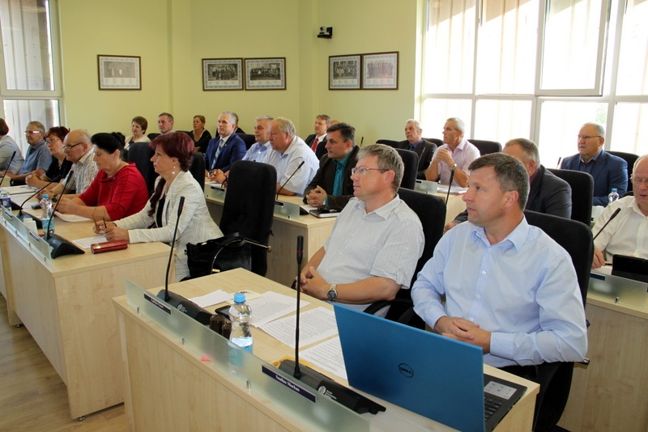

Savivaldybės tarybos nariai viename iš 2016 metais vykusių posėdžių.
2016 m. sausio ir balandžio mėnesiais vyko susitikimai su rajono gyventojais visose seniūnijose. Susitikimuose dalyvavo Savivaldybės meras Vaclovas Andrulis, mero pavaduotojas Izidorius Šimkus, Tarybos nariai: Dalia Balčiūnienė (1), Kristina Balsienė (3), Stanislovas Baltrušaitis (2), Ramūnas Baranauskas (6), Vytautas Barkauskas (16), Rimas Bertašius (7), Kęstutis Bilius (3), Albertas Brazas (14), Romas Docius (3), Ona Granickienė (3), Emilija Kvietkuvienė (2), Zenonas Mačernius (20), Vincas Metrikis (14), Saulius Mockus (2), Rimantas Motuzas (20), Petras Račkauskas (7), Egidijus Ūksas (5).

RAJONO SAVIVALDYBĖS TARYBOS SPRENDIMŲ PROJEKTŲ,
SVARSTYTŲ 2016 METAIS, ANALIZĖ PAGAL SVARSTYTŲ KLAUSIMŲ TEMAS

Svarstyti 437 klausimai, priimta 420 sprendimų.
Svarstytų klausimų temos | Priimtų sprendimų  skaičius | Procentas nuo bendro skaičiaus
Biudžetas, finansai. Biudžeto tvirtinimas, finansiniai klausimai, lėšų skyrimas, jų paskirties keitimas, paskolos, programų lėšos. | 24 | 5,49
Kraštotvarka. Detaliųjų planų tvirtinimas, pritarimas jų rengimo programoms, statyba, projektavimas, pritarimas projektams, investiciniai projektai, detalieji, specialieji planai, rajono bendrasis planas, gatvių pavadinimų keitimas. | 21 | 4,81
Turto klausimai. Patalpų, transporto priemonių, įrenginių nuoma, turto perdavimas, turto nusidėvėjimas, pastatų juridinis įteisinimas, paskirties pakeitimas. | 53 | 12,13
Nuostatai, tvarkos aprašai, taisyklės. Komitetų, darbo grupių, komisijų, valdybų sudarymas, įstatų, nuostatų, reglamento, taisyklių, tvarkų tvirtinimas. | 80 | 18,31
Švietimas. Švietimas, kultūra, sportas. | 17 | 3,89
Sveikata. Sveikatos apsauga, socialiniai klausimai. | 6 | 1,37
Mokesčių lengvatos. Žemės ir žemės nuomos bei kitų mokesčių lengvatų suteikimas. | 35 | 8,01
Pavedimai, įgaliojimai. Pavedimai, įgaliojimai merui, mero pavaduotojui, administracijos direktoriui ir kitiems asmenims, pritarimas pasirašyti sutartis, atstovų delegavimas. | 21 | 4,81
Programos, planai, pritarimas projektams. Strateginio planavimo dokumentai, darbo planai, veiklos programos, ataskaitos, pritarimas rengti projektus. | 113 | 25,86
Paslaugų įkainiai. Įmonių, įstaigų paslaugų teikimas gyventojams, įkainių tvirtinimas. | 24 | 5,49
Struktūra, etatai. Rajono savivaldybės administracijos bei kitų biudžetinių įstaigų struktūros ir etatų skaičiaus tvirtinimas, pareigybių aprašymai, darbo užmokestis, darbo krūviai. | 31 | 7,09
Aplinkos apsauga. | 7 | 1,60
Rajonui nusipelniusių piliečių apdovanojimai. | 5 | 1,14
Iš viso: | 437 | 100,00

RAJONO TARYBOS SPRENDIMŲ PROJEKTŲ, SVARSTYTŲ
2016 METAIS, ANALIZĖ PROCENTAIS

2016 M. PRIIMTŲ RAJONO SAVIVALDYBĖS TARYBOS NORMINIŲ TEISĖS AKTŲ, ĮVERTINTŲ ANTIKORUPCINIU POŽIŪRIU, NEPRIIMTŲ SPRENDIMŲ
ANALIZĖ
Tarybos posėdžio data,  Nr. | Sprendimai, pripažinti norminiais teisės aktais  (sprendimo Nr. ir jų skaičius) | Sprendimai, įvertinti antikorupciniu požiūriu  (sprendimo Nr.  ir jų skaičius) | Nepriimti sprendimai, nesurinkus balsų daugumos tarybos posėdyje | Atidėti sprendimai  (sprendimų projektų Nr., atidėjimo priežastys) | Sprendimų projektai, kurie buvo užregistruoti, tačiau nebuvo įtraukti į tarybos posėdžio darbotvarkę
1 | 2 | 3 | 4 | 5 | 6
Iš viso | 37 | 21 | 5 | 11 | 2
RAJONO SAVIVALDYBĖS TARYBOS NARIŲ PRANEŠIMŲ, ATASKAITŲ, DALYVAVIMO DISKUSIJOSE 2016 METŲ TARYBOS POSĖDŽIŲ METU, ANALIZĖ

Tarybos nario vardas, pavardė | Klausimų, ataskaitų,  informacijos pristatymas | Diskusijos, klausimai, paklausimai, pasiūlymai tarybos posėdžių metu
Vaclovas Andrulis | 46 | 39
Dalia Balčiūnienė | 2 | 3
Stanislovas Baltrušaitis | 1 | 3
Kristina Balsienė | - | 5
Ramūnas Baranauskas | - | 2
Vytautas Barkauskas | - | 9
Rimas Bertašius | - | 1
Kęstutis Bilius | - | 15
Albertas Brazas | - | 9
Romas Docius | - | 14
Stepas Dzimidas | - | -
Ona Granickienė | 1 | 4
Gipoldas Karklelis | - | 17
Emilija Kvietkuvienė | - | 4
Stasys Lekšas | - | 31
Zita Loseva | - | 3
Zenonas Mačernius | - | 29
Vincas Metrikis | 4 | 66
Reda Mažonavičienė (nuo 2016-08-25) | - | -
Saulius Mockus | - | 2
Rimantas Motuzas | 22 | 18
Petras Račkauskas | - | 17
Evaldas Rimkus (iki 2016-08-25) | - | -
Tomas Savickas | - | 9
Izidorius Šimkus | - | 5
Egidijus Ūksas | 5 | 38

Tarybos nariai savivaldybės tarybos posėdžiuose pristatė 81 klausimą, informacijas, Savivaldybės kontrolierius – 2, Administracijos direktorius – 6, Administracijos direktoriaus pavaduotojas – 2, rajono įstaigų ir įmonių vadovai – 55. Daugiausiai klausimų tarybos posėdžių metu (kaip pranešėjai) pristatė meras Vaclovas Andrulis (46), Rimantas Motuzas (22). Aktyviausiai diskusijose ir pateikiant klausimus dalyvavo: Vincas Metrikis (66), meras Vaclovas Andrulis (39), Egidijus Ūksas (38), Stasys Lekšas (31), Zenonas Mačernius (29), Rimantas Motuzas (18).

RAJONO SAVIVALDYBĖS TARYBOS IR KOMITETŲ POSĖDŽIŲ LANKOMUMAS 2016 METAIS

Bent po vieną tarybos ar komiteto posėdį praleido 18 tarybos narių (72 proc.). Visuose tarybos ir komitetų posėdžiuose dalyvavo 7 tarybos nariai (27 proc.) Du ir daugiau posėdžių praleido 13 tarybos narių (52 proc.). Bendras 2016 metais tarybos narių nedalyvavimo komitetų ir tarybos posėdžiuose skaičius – 97. (2015 metais – 74). Vidutiniškai vienam tarybos nariui teko 3,9 praleisto posėdžio. Dėl įvairių priežasčių (ligos, atostogų, komandiruočių) daugiausia tarybos ir komitetų posėdžių praleido R. Mažonavičienė – 12 (LVŽ frakcija), G. Karklelis – 11 (LVŽ), A. Brazas – 9 (LVŽ), S. Lekšas – 9 (TS-LKD), S. Baltrušaitis – 8 (LSDP), V. Metrikis – 7 (ne frakcijos narys).

RAJONO SAVIVALDYBĖS TARYBOS NARIŲ NUSIŠALINIMAI NUO SPRENDIMŲ PROJEKTŲ SVARSTYMO

Rajono savivaldybės tarybos 2016 m. posėdžiuose 42 tarybos nariai nusišalino svarstant 36 klausimus ir balsuojant: Petras Račkauskas – 15, Egidijus Ūksas – 5, Zenonas Mačernius – 1, Gipoldas Karklelis – 2, Ramūnas Baranauskas – 4, Albertas Brazas – 1, Vytautas Barkauskas – 2, Tomas Savickas – 2, Vincas Metrikis – 1, Stasys Lekšas – 2, Saulius Mockus – 3, Reda Mažonavičienė – 1, Izidorius Šimkus – 1, Vaclovas Andrulis – 1.

Tarybos posėdžio data | Sprendimo numeris | Tarybos sprendimo pavadinimas | Tarybos narys
2016-01-28 | T1-12 | „Dėl lėšų skyrimo netiesioginėms išlaidoms, pripažintoms netinkamomis, atsiradusioms įgyvendinant projektą „Kelmės tradicinių amatų centro plėtra“, kompensuoti“ | Petras Račkauskas
 | T1-26 | „Dėl Kelmės rajono garbės piliečio vardo suteikimo Zenonui Mačerniui“ | Zenonas Mačernius
 | T1-8 | „Dėl nekilnojamojo turto mokesčio lengvatos suteikimo Kelmės kredito unijai“ | Gipoldas Karklelis,  Petras Račkauskas,  Vytautas Barkauskas
 | T1-7 | „Dėl nekilnojamojo turto mokesčio lengvatos suteikimo UAB „Turtas“ | Petras Račkauskas,  Tomas Savickas
2016-02-18 | T1-30 | „Dėl paskolos lėšų, skirtų Kelmės rajono savivaldybės administracijos vykdomiems investiciniams projektams, perskirstymo“ | Petras Račkauskas
2016-03-31 | T1-89 | „Dėl pritarimo įgyvendinti projektą „Viešosios įstaigos Kelmės ligoninės ketvirto korpuso Kelmėje, Nepriklausomybės g. 2, lifto atnaujinimas“ | Egidijus Ūksas
 | T1-64 | „Dėl Kelmės rajono savivaldybės projektų, siūlomų įtraukti į Valstybės investicijų 2017–2019 metų programą, patvirtinimo“ | Ramūnas Baranauskas,  Petras Račkauskas
 | T1-74 | „Dėl ilgalaikės paskolos ėmimo“ | Petras Račkauskas
 | T1-60 | „Dėl Kelmės rajono savivaldybės 2016 m. viešųjų darbų programos, patvirtintos Kelmės rajono savivaldybės tarybos 2015 m. gruodžio 22 d. sprendimu Nr. T-332, 15 ir 16.1 punktų patikslinimo“ | Ramūnas Baranauskas
 | T1-80 | „Dėl įpareigojimo sudaryti komisiją“ | Egidijus Ūksas
2016-04-26 | T1-126 | „Dėl Kelmės lopšelio-darželio „Ąžuoliukas“ direktoriaus 2015 metų veiklos ataskaitos patvirtinimo“ | Vincas Metrikis
 | T1-111 | „Dėl Kelmės rajono savivaldybės 2016 metų programinio biudžeto pajamų ir išlaidų plano patikslinimo, biudžeto lėšų paskirties pakeitimo“ | Petras Račkauskas
 | T1-106 | „Dėl Kelmės rajono savivaldybės neformaliojo suaugusiųjų švietimo ir tęstinio mokymosi 2016 metų veiksmų plano patvirtinimo“ | Egidijus Ūksas
 | T1-137 | „Dėl Kelmės rajono savivaldybės tarybos Etikos komisijos sudėties pakeitimo“ | Egidijus Ūksas
 | T1-129 | „Dėl Kelmės rajono savivaldybės asmens sveikatos priežiūros viešųjų įstaigų vadovų mėnesinės algos kintamosios dalies nustatymo tvarkos aprašo pakeitimo“ | Egidijus Ūksas
2016-05-26 | T1-152 | „Dėl patalpų, esančių M. Valančiaus g. 59, Kražiuose, Kelmės r., nuomos sutarties pratęsimo“ | Vaclovas Andrulis,  Vytautas Barkauskas,  Gipoldas Karklelis
2016-06-30 | T1-240 | „Dėl pritarimo ir lėšų skyrimo projektui „Socialinių paslaugų prieinamumo ir veiksmingumo gerinimas Kelmės ir Lielplatuonės specialiosiose mokyklose“ | Ramūnas Baranauskas
 | T1-199 | „Dėl Kelmės rajono savivaldybės 2016 metų programinio biudžeto pajamų ir išlaidų plano patikslinimo, biudžeto lėšų paskirties pakeitimo“ | Petras Račkauskas,  Stasys Lekšas
 | T1-205 | „Dėl pritarimo dalyvauti projekte“ | Saulius Mockus
 | T1-194 | „Dėl leidimo Viešajai įstaigai Kelmės rajono pirminės sveikatos priežiūros centrui pirkti automobilį“ | Stasys Lekšas
2016-08-25 | T1-267 | „Dėl ikimokyklinio ir priešmokyklinio ugdymo grupių steigimo ir didžiausio leistino pareigybių (etatų) skaičiaus Kelmės lopšelyje-darželyje „Ąžuoliukas“ nustatymo“ | Reda Mažonavičienė
 | T1-288 | „Dėl Kelių priežiūros ir plėtros programos rajono tikslinių lėšų dalies paskirstymo“ | Petras Račkauskas
 | T1-282 | „Dėl kandidatūros teikimo apdovanoti Auksinės Krivūlės riterio ženklu“ | Izidorius Šimkus
2016-09-29 | T1-335 | „Dėl Kelmės rajono savivaldybės strateginio planavimo dokumentų patikslinimo“ | Saulius Mockus
 | T1-326 | „Dėl Kelių priežiūros ir plėtros programos rajono tikslinių lėšų dalies paskirstymo“ | Petras Račkauskas
 | T1-323 | „Dėl Kelmės rajono savivaldybės 2016 metų programinio biudžeto pajamų ir išlaidų plano patikslinimo, biudžeto lėšų paskirties pakeitimo“ | Petras Račkauskas.
 | T1-322 | „Dėl pritarimo įgyvendinti projektą „Kompleksinės paslaugos šeimai Kelmės rajone“ | Saulius Mockus
 | T1-309 | „Dėl didžiausio leistino etatų skaičiaus Kelmės rajono Socialinių paslaugų centre“ | Ramūnas  Baranauskas
2016-10-27 |  |  | Nusišalinimų nebuvo
2016-11-24 | T1-363 | „Dėl Kelmės rajono socialinių paslaugų centro nuostatų patvirtinimo“ | Ramūnas  Baranauskas
 | T1-374 | „Dėl Vaido Sejūno įmonės atleidimo nuo žemės nuomos mokesčio mokėjimo“ | Tomas Savickas
 | T1-371 | „Dėl žemės mokesčio lengvatos suteikimo A. B.“ | Albertas Brazas
 | T1-375 | „Dėl UAB „Račkausko AGROTECH“ atleidimo nuo žemės nuomos mokesčio mokėjimo“ | Petras Račkauskas
2016-12-22 | T1-417 | „Dėl Kelmės rajono savivaldybės tarybos 2014 m. lapkričio 27 d. sprendimo Nr. T-330 ,,Dėl pritarimo ir lėšų skyrimo projektui ,,Daugiafunkcio sporto centro statyba Kelmėje (I etapas. Kelmės sporto centro salės statyba)“ 3 punkto patikslinimo“ | Petras Račkauskas
 | T1-426 | „Dėl Kelmės rajono savivaldybės 2016 metų programinio biudžeto pajamų ir išlaidų plano patikslinimo, biudžeto lėšų paskirties pakeitimo“ | Petras Račkauskas
2016-12-30 | T1-436 | „Dėl Kelmės rajono savivaldybės 2016 metų programinio biudžeto pajamų ir išlaidų plano patikslinimo, biudžeto lėšų paskirties pakeitimo“ | Petras Račkauskas
Iš viso nusišalino: |  |  | 42

RAJONO SAVIVALDYBĖS TARYBOS KOMITETŲ POSĖDŽIUOSE 2016 METAIS SVARSTYTI KLAUSIMAI, INFORMACIJOS, NEĮTRAUKTI Į TARYBOS POSĖDŽIŲ DARBOTVARKES

2016 metais tarybos komitetai savo posėdžiuose svarstė 121 klausimą, kurie buvo neįtraukti į tarybos posėdžių darbotvarkes. 9 klausimai buvo apsvarstyti bendruose komitetų posėdžiuose.
Klausimai, kurie buvo svarstyti komitetų posėdžiuose:

Biudžeto ir investicijų komitete | Dėl asmenų prašymų
 | Dėl bažnyčių, religinių bendruomenių prašymų
 | Dėl komiteto veiklos nuostatų patikslinimo
 | Dėl Kelmės rajono savivaldybės 2016 metų programinio biudžeto sudarymo, biudžeto projekto aptarimo
 | Dėl žemės mokesčio ir žemės nuomos mokesčio sumažinimo asmenims
 | Dėl mokesčio lengvatų fiziniams ir juridiniams asmenims
 | Dėl Kelmės rajono savivaldybės 2017 metų biudžeto projekto
Savivaldybės turto valdymo ir komunalinio ūkio komitete | Dėl asmenų prašymų
 | Dėl Kelmės rajono savivaldybės 2016 metų programinio biudžeto sudarymo, pajamų ir išlaidų plano patikslinimo, biudžeto lėšų paskirties pakeitimo
 | Dėl komiteto veiklos plano 2016 metams
 | Dėl Kelmės rajono seniūnijų kelių ir gatvių tvarkymo 2016–2019 metų investicinių programų
 | Dėl Kelmės rajono savivaldybės administracijos Turto valdymo skyriaus veiklos
 | Dėl Kraštotvarkos, paveldosaugos ir statybos skyriaus veiklos 2016 metais
 | Dėl rajono seniūnijų darbuotojų darbo užmokesčio
 | Dėl savivaldybės įmonių direktorių 2015 metų veiklos ataskaitų
 | Dėl dalies socialinių būstų rajone būklės, socialinio būsto sąrašų keitimo
 | Dėl Šiaulių teritorinės darbo biržos Kelmės skyriaus siūlomų programų 2016 metams ir kitų aktualių klausimų
 | Dėl vietinės rinkliavos diferencijuotos kainos pristatymo (komunalinių atliekų surinkimo ir transportavimo kainos: įvertinimas ir pagrindimas Kelmės rajono savivaldybėje)
 | Dėl įstaigų pasiruošimo 2016–2017 metų šildymo sezonui
 | Dėl Kelmės rajono vietinės reikšmės (seniūnijų) kelių priežiūros
 | Dėl rajono gyvenviečių gatvių apšvietimo
 | Dėl 2016 metų investicinės ir kapitalinės statybos vykdymo
Kaimo reikalų ir verslo komitete | Dėl kieto kuro įsigijimo išlaidų kompensavimo rajono gyventojams tvarkos
 | Dėl Kelmės rajono savivaldybės 2016 metų biudžeto sudarymo
Socialinių klausimų ir sveikatos apsaugos komitete | Dėl Kelmės rajono savivaldybės gydytojo 2015 metų veiklos ataskaitos aptarimo
 | Dėl komiteto 2016 metų veiklos plano
 | Dėl Socialinių klausimų ir sveikatos apsaugos komiteto 2016 metų pirmojo pusmečio veiklos plano patvirtinimo
 | Dėl VšĮ Kelmės ligoninėje 2015 m. sausio–balandžio mėnesiais vykdytų medicininių auditų
 | Dėl teikimų paslaugų vaikus globojančiai šeimai, globėjams (rūpintojams), įtėviams ir šeimynų dalyviams ar besirengiantiems jais tapti asmenims
 | Dėl biudžetinės įstaigos Liolių socialinės globos namų 2016–2018 metų strateginio veiklos plano
 | Dėl viešosios įstaigos Kelmės aklųjų ir silpnaregių centro, biudžetinės įstaigos Kelmės rajono Vijurkų vaikų globos namų direktorių 2015 metų veiklos ataskaitų
 | Dėl VšĮ Kelmės ligoninės gydytojų pareiškimų
 | Dėl Psichikos sveikatos centro veiklos, vykdant savižudybių prevencijos rajone programą
 | Dėl informacijos apie paslaugų teikimą Liolių socialinės globos namuose
 | Dėl Kelmės rajono savivaldybės 2016 metų biudžeto sudarymo
 | Dėl informacijos apie sveikatos ministro 2016 m. balandžio 27 d. įsakymo Nr. V-532 „Dėl Šiaulių apskrities asmens sveikatos priežiūros paslaugų restruktūrizavimo plano patvirtinimo“ vykdymą rajono gydymo įstaigose
 | Dėl PSDF lėšų rajono sveikatos priežiūros įstaigose panaudojimo
 | Dėl rajono sveikatos priežiūros įstaigų ES lėšomis vykdomų projektų
 | Dėl rajono sveikatos priežiūros įstaigų slaugytojų atlyginimų pokyčio
 | Dėl VšĮ rajono asmens sveikatos priežiūros įstaigų 2015 metų veiklos ataskaitų
Švietimo, kultūros ir viešosios tvarkos komitete | Dėl Kelmės stadiono infrastruktūros gerinimo
 | Dėl viešosios tvarkos padėties Kelmės rajono savivaldybėje
 | Dėl Švietimo ir kultūros įstaigų 2015 m. biudžeto įvykdymo
 | Dėl alkoholio mažinimo priemonių ir informacijos sklaidos
 | Dėl Švietimui, kultūrai ir viešajai tvarkai skirtų asignavimų Kelmės rajono savivaldybės 2016 m. biudžete
 | Dėl profesorės Daliutės Matulaitės kandidatūros 2017 metų Nacionalinei kultūros ir meno premijai gauti
 | Dėl bendruomenių prašymų
 | Dėl NVO Krašto informacijos kreipimosi
 | Dėl Kelmės rajono savivaldybės 2016 metų programinio biudžeto sudarymo
 | Dėl švietimo rajono ugdymo įstaigose 2015 metais būklės analizės
 | Dėl Kelmės rajono sporto strategijos
 | Dėl Telšių apskrities vyriausiojo policijos komisariato Kelmės rajono policijos komisariato pasiūlymo leidimų prekiauti alkoholiu išdavimo Kelmės rajone tvarkos pakeitimo
 | Dėl rajono ugdymo įstaigų direktorių 2015 metų veiklos ataskaitų
 | Dėl Kelmės r. Užvenčio vaikų lopšelio-darželio prailgintos dienos grupės
 | Dėl vaikų priėmimo į Kelmės miesto vaikų lopšelius-darželius tvarkos
 | Dėl rajono ugdymo įstaigų dalykinių metodinių būrelių pirmininkų apmokėjimo už darbą tvarkos
 | Dėl Savivaldybės delegacijos 2016 metų balandžio 27 – gegužės 3 d. kelionės į Austriją
 | Dėl rajono kultūros įstaigų direktorių 2015 metų veiklos ataskaitų
 | Dėl gabių vaikų rajono ugdymo įstaigose ugdymo ir skatinimo
 | Dėl asociacijos Kelmės futbolo klubo
 | Dėl 2015–2016 metų rajono Pagrindinio ugdymo pasiekimų rezultatų analizės
 | Dėl 2016 m. brandos egzaminų
 | Dėl rajono ugdymo įstaigų vadovų papildomo darbo krūvio
 | Dėl informacijos apie rajono ugdymo įstaigų pasiruošimą 2016–2017 metų šildymo sezonui
 | Dėl neformaliojo vaikų švietimo programų vykdytojų – laisvųjų mokytojų darbo apmokėjimo tvarkos ir patalpų nuomos mokesčio
 | Dėl rajono ugdymo įstaigų vadovų papildomo darbo krūvio tvirtinimo tvarkos
 | Dėl Kelmės rajono miestų ir kitų gyvenamųjų vietovių tvarkymo ir švaros taisyklių savivaldybėje laikymosi
 | Dėl Kelmės rajono ugdymo įstaigų kompiuterizavimo
 | Dėl naudojimosi Kelmės miesto stadionu
 | Dėl mokyklinių autobusų būklės ir naudojimo
 | Dėl nemokamos interneto prieigos WiFi ryšiu Kelmės rajono savivaldybės miestuose
 | Dėl rajono pedagogų ir kultūros darbuotojų veiklos įvertinimo ir skatinimo
 | Dėl asmenų kreipimosi
Kontrolės komitete | Dėl Kontrolės komiteto 2015 metų veiklos ataskaitos ir 2016 metų veiklos programos patvirtinimo
 | Dėl Kontrolės ir audito tarnybos 2015 m. plano vykdymo
 | Dėl lengvųjų automobilių nuomos sutarties
 | Dėl Viešųjų pirkimų tarnybos nutraukto supaprastinto atviro konkurso „Kelmės ir Tytuvėnų miestų gatvių apšvietimo tinklų inventorizacijos, investicinio projekto gatvių apšvietimo modernizavimui rengimo paslaugos“
 | Dėl Kelmės rajono savivaldybės kontrolės ir audito tarnybos 2015 m. veiklos ataskaitos ir 2015 metų atliktų auditų rezultatų ir rekomendacijų įgyvendinimo
 | Dėl pritarimo Kelmės rajono savivaldybės Kontrolės ir audito tarnybos 2015 metų veiklos ataskaitai
 | Dėl išvados Kelmės rajono savivaldybei imti ilgalaikę paskolą investiciniams projektams finansuoti
 | Dėl SĮ Kelmės knygyne atlikto audito ataskaitos
 | Dėl BĮ Kelmės rajono Šaukėnų kultūros ir amatų centre atlikto finansinio (teisėtumo) audito rezultatų
 | Dėl Kelmės rajono visuomenės sveikatos biure atlikto finansinio (teisėtumo) audito rezultatų
 | Dėl Kelmės rajono Šedbarų pradinėje mokykloje-daugiafunkciame centre atlikto finansinio (teisėtumo) audito rezultatų
 | Dėl biudžetinės įstaigos Kelmės r. Mockaičių pagrindinės mokyklos 2015 metų finansinio (teisėtumo) audito rezultatų
 | Kelmės miesto seniūnijos 2015 metų (teisėtumo) audito rezultatų
 | Dėl DNSB „Šnekučiai“ prašymo
 | Dėl Viešųjų pirkimų tarnybos nutraukto supaprastinto atviro konkurso „Kelmės ir Tytuvėnų miestų gatvių apšvietimo tinklų inventorizacijos, investicinio projekto gatvių apšvietimo modernizavimui rengimo paslaugos“
 | Dėl Savivaldybės administracijos perkamų konsultantų projektams paslaugų
 | Dėl Savivaldybės viešųjų pirkimų komisijos
 | Dėl Savivaldybės administracijos Viešųjų pirkimų skyriaus
 | Dėl biudžetinės įstaigos Kelmės rajono Vaiguvos Vlado Šimkaus pagrindinės mokyklos 2015 metų finansinio audito ataskaitos
 | Dėl biudžetinės įstaigos Kelmės rajono Tytuvėnų gimnazijos 2015 metų finansinio audito ataskaitos
 | Dėl biudžetinės įstaigos Kelmės rajono Tytuvėnų gimnazijos 2015 metų finansinio audito ataskaitos
 | Dėl VšĮ Kelmės rajono pirminės sveikatos priežiūros centro 2015 metų finansinio audito ataskaitos
 | Mokyklinių autobusų panaudojimas 2015 metais (išskyrus mokinių pavėžėjimą)
 | 2015 metais Kelmės rajono savivaldybės administracijos vykdytų mažos vertės pirkimų analizė
 | Dėl Kelmės rajono savivaldybės 2015 metų biudžeto vykdymo ataskaitos ir konsoliduotų finansinių ataskaitų rinkinio audito išvadų
 | Dėl keleivių vežimo vietiniais maršrutais organizavimo audito ataskaitos
 | Dėl garantijos suteikimo uždarajai akcinei bendrovei „Kelmės vanduo“
 | Dėl 2015 metais Kelmės rajono savivaldybės administracijoje vykdytų mažos vertės pirkimų
 | Dėl Savivaldybės administracijos tarnybinių automobilių remontui skirtų lėšų 2015 metais
 | Dėl kreipimosi į Antikorupcijos komisiją
 | Dėl pritarimo Kontrolės ir audito tarnybos 2017 metų veiklos planui
 | Dėl Savivaldybės administracijos tarnybinių automobilių remontui skirtų lėšų 2015 metais.
 | Dėl Atliekų tvarkymo mokesčio administravimo efektyvumo Kelmės r. savivaldybės administracijoje
 | Dėl 2017 m. Kontrolės komiteto veiklos programos projekto
 | Dėl Kontrolės ir audito tarnybos 2016 metų veiklos plano vykdymo
 | Dėl kelių priežiūros seniūnijose atliktų darbų kokybės ir lėšų panaudojimo
 | Dėl Kontrolės ir audito tarnybos rekomendacijų
 | Dėl Kontrolės ir audito tarnybos asignavimų 2017 metais
 | Dėl Kontrolės komiteto 2016 metų veiklos programos įgyvendinimo ataskaitos
Bendruose komitetų posėdžiuose | Dėl socialinio būsto rajone būklės. Seniūnijų socialinių būstų lankymo gegužės 17 ir 19 dienomis rezultatų aptarimas
 | Dėl rajono VšĮ asmens sveikatos priežiūros įstaigų (Kelmės r. bendrosios praktikos gydytojų centro, Šaukėnų ambulatorijos) pastatų būklės
 | Dėl Kelmės rajono savivaldybės 2016 m. biudžeto projekto
 | Dėl nepanaudotų socialinei paramai skirtų lėšų perskirstymo
 | Dėl Kelmės rajono savivaldybės 2016 metų programinio biudžeto pajamų ir išlaidų plano patikslinimo, biudžeto lėšų paskirties pakeitimo
 | Dėl mokyklinių autobusų būklės ir naudojimo
 | Dėl nemokamos interneto prieigos WiFi ryšiu Kelmės r. savivaldybės miestuose
Dėl Kelmės rajono savivaldybės 2017 metų I pusmečio viešųjų darbų programos patvirtinimo
Dėl Kelmės rajono savivaldybės 2016 metų programinio biudžeto pajamų ir išlaidų plano patikslinimo, biudžeto lėšų paskirties pakeitimo

Daugiausia klausimų, kurie buvo neįtraukti į tarybos posėdžių darbotvarkes, svarstė Kontrolės komitetas – 39, Švietimo, kultūros ir viešosios tvarkos komitetas – 33, Socialinių klausimų ir sveikatos apsaugos – 16, Savivaldybės turto ir komunalinio ūkio – 15, Biudžeto ir investicijų – 7, Kaimo reikalų ir verslo – 2 klausimus.

KELMĖS RAJONO SAVIVALDYBĖS TARYBOS SPRENDIMAIS SUDARYTŲ
KOMISIJŲ, TARYBŲ VEIKLA 2016 METAIS

Eil. Nr. | Komisijos, tarybos pavadinimas, komisijos pirmininkas | 2016 m. įvykusių posėdžių skaičius | Svarstyti klausimai
1 | Administracinė komisija  Izidorius Šimkus  Administracinė komisija panaikinta savivaldybės tarybos 2016-12-22 sprendimu  Nr. T-386 | 9 posėdžiai | Administracinė komisija prie Kelmės rajono savivaldybės tarybos per 2016 m. gavo 26 administracinės teisės pažeidimų bylas.  Dvi bylos nutrauktos nesant administracinio teisės pažeidimo sudėties. Viena byla grąžinta ATP protokolą surašiusiam įgaliotam organui dėl bylos papildymo.  Du pažeidėjai bausti pagal LR ATPK 103 str. 1 d.  Du pažeidėjai bausti pagal LR ATPK 104 str. 2 d.  Viena pažeidėja bausta pagal LR ATPK 110 str. 4 d.  Šeši pažeidėjai bausti pagal LR ATPK 110 str. 10 d. Visi pažeidėjai bausti pinigine bauda, vienam pažeidėjui, teismui sankcionavus komisijos nutarimą, buvo skirta mažesnė bauda nei numato straipsnio sankcija. Vienas pažeidėjas baustas pagal LR ATPK 110 str. 10 d. apskundė komisijos nutarimą, nutarimas buvo panaikintas ir byla grąžinta Kelmės rajono policijos komisariatui (įgaliotam surašyti ATP protokolą).  Trylika pažeidėjų bausti pagal LR ATPK 188 str.  Trylikai pažeidėjų skirtos 1108 eurų piniginės baudos, išieškoti 729 eurai.
2 | Savivaldybės visuomeninė administracinių ginčų komisija  Arūnas Kasparavičius | 2 | Komisija nagrinėjo:  UAB „Altagis“ skundą dėl Kelmės rajono savivaldybės administracijos Kraštotvarkos, paveldosaugos ir statybos skyriaus veiksmų (neveikimo). Prašymas atmestas;  pilietės L. R. prašymą dėl kaimynų šuns keliamo triukšmo ir grėsmės. Prašymą atsisakyta priimti nagrinėti.
3 | Etikos komisija  Dalia Balčiūnienė | 8 | Svarstyta 13 klausimų.
4 | Garbės piliečio vardo ir ženklo „Už nuopelnus Kelmės rajonui“ kandidatų atrankos komisija  Vaclovas Andrulis | 1 | Pasiūlyta tarybai suteikti Garbės piliečio vardą dviem asmenims ir vieną kandidatą apdovanoti Kelmės rajono savivaldybės garbės ženklu „Už nuopelnus Kelmės rajonui“.
5 | Antikorupcijos komisija  Vincas Metrikis | 5 | Svarstyta 11 klausimų:  dėl pritarimo Kelmės rajono savivaldybės 2014–2016 metų korupcijos prevencijos programos ir priemonių plano įgyvendinimo 2015 metų ataskaitai;  dėl Kelmės rajono savivaldybės Antikorupcijos komisijos 2015 m. veiklos ataskaitos;  dėl Kelmės rajono savivaldybės 2014–2016 metų korupcijos prevencijos programos VII skyriaus „Programos finansavimas“ 33 punkto įgyvendinimo;  dėl Lietuvos Respublikos Specialiųjų tyrimų tarnybos 2016-03-09 rašto Nr. 4-01-1853 „Dėl antikorupcijos komisijų veiklos savivaldybėse ir kovos su korupcija programų atnaujinimo“;  dėl Antikorupcijos komisijos nuostatų, patvirtintų Kelmės rajono savivaldybės tarybos 2015 m. rugpjūčio 27 d. sprendimu Nr. T-225 (E), 7 punkto papildymo;  dėl Kelmės rajono savivaldybės tarybos Kontrolės komiteto pirmininko Egidijaus Ūkso 2016 m. liepos 1 d. kreipimosi (dėl mokinių maitinimo paslaugos pirkimo), (klausimas svarstytas trijuose posėdžiuose);  dėl Lietuvos Respublikos Specialiųjų tyrimų tarnybos Šiaulių valdybos 2016-06-30 rašto Nr. 4-10-460 „Dėl korupcijos pasireiškimo tikimybės nustatymo savivaldybėse 2016 metais“;  dėl Lietuvos Respublikos Sveikatos apsaugos ministerijos 2016-07-01 rašto Nr. (1.1.21-60) 10-5654 „Dėl kvietimo teikti paraiškas antikorupcinių iniciatyvų atrankai“;  dėl komisijos 2016 m. IV ketvirčio darbo plano;  dėl parengimo ir pritarimo Kelmės rajono savivaldybės 2017–2019 metų korupcijos prevencijos programai ir Kelmės rajono savivaldybės 2017–2019 metų korupcijos prevencijos programos priemonių planui;  dėl komisijos 2017 metų I pusmečio darbo plano.
6 | Narkotikų kontrolės komisija | 1 | Paskirstytos lėšos narkotikų testams įsigyti ir Pakražančio gimnazijos projektui „Sniego gniūžtė“
7 | Teritorijų planavimo komisija  Rimantas Dobrovolskis | 6 | Parengti 5 teritorijų planavimo dokumentai.
8 | Savivaldybės peticijų komisija  Egidijus Ūksas | nebuvo | Nėra
9 | Smulkaus ir vidutinio verslo rėmimo programos priežiūros komisija  Irena Sirusienė | 4 | SVV rėmimo programos lėšos paskirstytos taip:  8 įmonėms kompensuotos steigimo išlaidos;  finansuotos 3 verslo švietimo priemonės;  9 pradedančioms verslą įmonėms kompensuotos įrangos įsigijimo išlaidos.
10 | Smulkių ir vidutinių ūkių plėtros programos administravimo komisija  Stanislovas Baltrušaitis | 5 | Ataskaita pateikta 2017-02-23 savivaldybės tarybos posėdyje.
11 | Socialinės paramos klausimams spręsti komisija  Danutė Genutienė | 26 | Gauta 180 prašymų dėl vienkartinės pašalpos skyrimo, paskirtos vienkartinės pašalpos 163 asmenims, 17 asmenų pašalpa neskirta;  Gauta 54 prašymai dėl vienkartinės vaiko gimimo išmokos skyrimo, 51 asmeniui išmoka paskirta, 3 asmenims neskirta;  122 asmenims nustatytas didelių specialiųjų poreikių lygis, 16 asmenų – vidutinių specialiųjų poreikių lygis;  8 asmenims skirti pagalbos pinigai susimokėti už suteiktas socialines paslaugas namuose;  38 šeimos išbrauktos iš socialinės rizikos šeimų, auginančių vaikus, apskaitos, 22 šeimos įtrauktos į socialinės rizikos šeimų, auginančių vaikus, apskaitą;  7 vaikams pakeisti laikinieji globėjai (rūpintojai);  5 šeimoms socialines išmokas nutarta mokėti per Socialinių paslaugų centrą, 4 šeimoms grąžinti mokėjimą į asmeninę sąskaitą;  9 šeimoms už 15 vaikų skirti pagalbos pinigai šeimoms, globojančioms (rūpinančioms) nesusietus giminystės ryšiais vaikus, 1 šeimai už 1 vaiką neskirti;  5 prašymai patenkinti dėl mokesčio už lopšelį-darželį „Kūlverstukas“ ikimokyklinio ugdymo ir dienos socialinės globos paslaugų teikimą sumažinimo;  2 asmenims sumažintas turto mokesčio mokėjimas, 5 asmenys neatleisti nuo turto mokesčio mokėjimo;  19 vaikų išimties tvarka skirtas nemokamas maitinimas mokykloje, 1 vaikui neskirta.
12 | Neįgaliųjų reikalų komisija  Vincas Metrikis | 3 | 2016 metais komisija posėdžiavo tris kartus.  Pirmas komisijos posėdis vyko kovo mėnesį. Posėdžio metu neįgaliųjų organizacijų atstovai pateikė savo pastabų ir pasiūlymų dėl neįrengtų perėjų ir šaligatvių prie neįgaliųjų organizacijų, dėl ko neįgaliesiems su vežimėliais sunku saugiai pasiekti nevyriausybinių organizacijų patalpas. Buvo aptartos psichikos ligomis sergančių asmenų problemos.  Balandžio mėnesį vyko komisijos narių susitikimas su gydymo įstaigų atstovais, buvo diskutuojama neįgaliesiems rūpimais klausimais, susijusiais su sveikatos apsauga ir teikiamomis sveikatos priežiūros paslaugomis Kelmės rajone.  Spalio mėnesį komisijos posėdis vyko Kelmės rajono socialinių paslaugų centro Grupinio gyvenimo namuose, kur komisijos nariai susipažino su neįgaliųjų gyvenimo sąlygomis, jų kasdienybe, užimtumu, buitimi ir jiems teikiamomis paslaugomis.
13 | Strateginio planavimo komisija  Vaclovas Andrulis | 6 | Svarstyti 6 klausimai:  dėl Kelmės rajono savivaldybės 2016–2018 m. strateginio planavimo dokumentų patikslinimo (4 svarstymai);  dėl Kelmės rajono savivaldybės 2015–2017 m. strateginio veiklos plano 2015 metų ataskaitos patvirtinimo;  dėl Kelmės rajono savivaldybės 2017–2019 m. strateginio veiklos plano projekto pristatymo.
14 | Rėmimo komisija visuomeninių organizacijų pateiktiems projektams vertinti ir finansuoti iš biudžeto lėšų  Izidorius Šimkus | 6 | NVO rėmimo lėšos paskirstytos taip:  42 visuomeninių organizacijų ūkinei veiklai vykdyti;  3 asociacijų steigimo išlaidoms kompensuoti;  6 bendruomenių projektams finansuoti ir 15 bendruomenių padengtos projektų dalinio finansavimo išlaidos;  7 kitų NVO projektams finansuoti.
15 | Komisija valstybės turtui pripažinti nereikalingu arba netinkamu (negalimu) naudoti, nurašyti ir likviduoti  Romas Balčiūnas | 1 posėdis | Per 2016 metus komisija apžiūrėjo siūlomą pripažinti netinkamu savivaldybei nuosavybės teise priklausantį turtą.  Parengtos 5 nereikalingo arba netinkamo (negalimo) naudoti turto apžiūros pažymos.  Apžiūrėtas 27,7 tūkst. eurų vertės turto vienetas.
16 | Vaiko gerovės komisija  Danutė Genutienė | 4 | 7 rajono vaikai svarstyti dėl minimalios priežiūros priemonės skyrimo; 2 iš jų administracijos direktoriaus įsakymu skirtos minimalios priežiūros priemonės. Gautos 9 (2015 m. 9 buvo paskirtos minimalios priežiūros priemonės) ataskaitos iš įstaigų apie taikytas minimalios priežiūras. Ataskaitoms pritarta ir minimalios priežiūros priemonės nepratęstos. Direktorės įsakymu 2 mažamečiams vaikams skirtas privalomas ikimokyklinis ugdymas.
TARYBŲ VEIKLA
 | Tarybos pavadinimas, pirmininkas | Posėdžių skaičius | Svarstyti klausimai
1 | Bendruomenės sveikatos taryba  Lina Balčiūnienė | 3 | Svarstyti 6 klausimai.  Parengta Visuomenės sveikatos rėmimo specialiosios programos 2015 m. ataskaita.  Parengtas Visuomenės sveikatos rėmimo specialiosios 2014–2016 metų programos 2016 metų priemonių planas.  Vertinti gyventojų visuomenės sveikatos rėmimo specialiosios 2014–2016 metų programos lėšomis 2016 m. finansuojami projektai.  Organizuota mokslinė praktinė konferencija „Psichikos sveikata: vizija ir galimybės“.
2 | Bendruomenės vaiko teisių apsaugos taryba  Vaclovas Andrulis | nebuvo | Nėra
3 | Specialiojo daugiabučių namų savininkų bendrijų rėmimo fondo taryba  Irena Sirusienė | 2 | Vienai daugiabučio namo savininkų bendrijai kompensuotos steigimo išlaidos;  dviem daugiabučių namų savininkų bendrijoms iš dalies kompensuotos techninių defektų šalinimo išlaidos.
4 | Jaunimo reikalų taryba  Izidorius Šimkus | 7 posėdžiai | Svarstyta 17 klausimų:  dėl Kelmės miesto ir rajono jaunimo apdovanojimų konkurso „,Jaunimo apdovanojimai 2016“ paskelbimo datos;  dėl projekto „Atrask save“ veiklos apžvalgos;  dėl jaunimo problematikos tyrimo inicijavimo;  dėl Kelmės miesto ir rajono jaunimo apdovanojimų konkurso „Jaunimo apdovanojimai 2015“ organizacinių klausimų;  dėl jaunimo organizacijų projektinių veiklos ataskaitų;  dėl 2016 m. Jaunimo reikalų tarybos lėšų paskirstymo;  dėl Kelmės rajono savivaldybės jaunimo problematikos tyrimo;  dėl jaunimo problemoms spręsti Kelmės rajono savivaldybėje 2016–2018 metų priemonių plano;  dėl jaunimo ir jaunimo organizacijų rėmimo lėšų panaudojimo;  dėl Tarptautinės jaunimo dienos „Jaunimo dienos“ organizavimo;  dėl Kelmės VVG informacijos pristatymo;  dėl jaunimo Vasaros akademijos;  dėl mobilaus darbo su jaunimu;  dėl ataskaitų;  dėl Jaunimo reikalų tarybos sudėties pakeitimo.

Savivaldybės mero potvarkiu sudaryta Lietuvos valstybės atkūrimo šimtmečio minėjimo Kelmės rajone komisija, vadovaujama mero pavaduotojo Izidoriaus Šimkaus, dirbo pagal savivaldybės tarybos patvirtintą programą. Vyko keturi komisijos posėdžiai, kuriuose svarstyta:
Dėl 2016–2020 metų plano Lietuvos valstybės atkūrimo šimtmečio minėjimo programai įgyvendinti Kelmės rajone.
Dėl „2016-2020 metų plano dėl Lietuvos valstybės atkūrimo šimtmečio minėjimo programos įgyvendinimo Kelmės rajone aptarimo ir priemonių datų patikslinimo“.
Dėl „2016-2020 metų plano dėl Lietuvos valstybės atkūrimo šimtmečio minėjimo programos įgyvendinimo Kelmės rajone aptarimo“.
Dėl Tarybos nario Egidijaus Ūkso kreipimosi (Siūloma pedagogo, kalbininko Jurgio Talmanto vardu pavadinti raštingiausio moksleivio konkursą).
Dėl „2016-2020 metų plano dėl Lietuvos valstybės atkūrimo šimtmečio minėjimo programos įgyvendinimo Kelmės rajone aptarimo“.
Dėl Kelmės mažojo teatro repertuare esančio spektaklio „Kražių skerdynės“ (Svarstyta ar netiktų šį spektaklį suvaidinti minėjimo, skirto Lietuvos valstybės atkūrimo šimtmečiui, metu).
2016-2017 metais įgyvendintos priemonės:
- Surengta ir pristatyta paroda „Nepriklausomybės kūrimasis Kelmės krašte“ (1.3.).
- Surengta vieša paskaita (Saulės mūšiui – 780) (1.19.).
- Suorganizuotas istorinių žinių konkursas Kelmės rajono mokyklų moksleiviams „Vasario 16-osios kūrėjai ir puoselėtojai“ (2.2.).
- Rengiama ir ruošiama išleisti reprezentacinė knyga-albumas „ŠIMTMEČIO LIETUVA. Ekonomika. Visuomenė. Kultūra.“ (4.1.) (Vykdoma).
- Rengiama ir ruošiama išleisti knyga „Žymūs žmonės. Kelmės kraštas“ (4.2.) (Vykdoma).
- Rengiama knyga „Senoji Kelmė“ (4.3.) (Vykdoma).
- Vykdomi darbai parengti atminimo lentai, skirtai Kelmės krašto savanoriams pagerbti (4.8.) (Vykdoma).
- Tvarkoma Tytuvėnų miesto centrinė aikštė ir pateiktas Tytuvėnų seniūnijos prašymas, suteikti jai Lietuvos valstybės šimtmečio aikštės vardą (4.10.) (Vykdoma).
- Vykdomi darbai parengti atminimo lentoms Kražių miestelyje, skirtoms pagerbti 1919–1920 metų nepriklausomybės kovų savanorius ir Vyčio Kryžiaus kavalierius (4.14.) (Vykdoma).
- Rengiamas metraštis „Kelmės kraštas mini Nepriklausomybės šimtmetį“ (4.15.) (Vykdoma).
- Parengta paminklinė atminimo lenta prie Kelmės Jono Graičiūno gimnazijos pastato prof. dr. Konstantinui Kurnatauskui atminti (4.16.) (Įvykdyta).
- Sutvarkyta aplinka prie paminklo tautos kančiai atminti (4.17.) (Įvykdyta).
- Skleidžiama informacija apie Lietuvos valstybės šimtmečio minėjimus Kelmės rajono savivaldybės interneto puslapyje (5.1.) (Vykdoma).
- Skleidžiama informacija apie Lietuvos valstybės šimtmečio minėjimus Kelmės rajono ugdymo įstaigų interneto puslapiuose (5.2.) (Vykdoma).
- Skleidžiama informacija apie Lietuvos valstybės šimtmečio minėjimo renginius Kelmės rajono žiniasklaidoje (5.3.) (Vykdoma).
Lietuvos Respublikos vyriausybės kanceliarija įpareigojo Švietimo, kultūros ir sporto skyrių teikti informaciją Šimtmečio kalendoriuje apie 2016–2020 metų plane „Dėl Lietuvos valstybės atkūrimo šimtmečio minėjimo programos įgyvendinimo Kelmės rajone“ numatytas veiklas. Šimtmečio kalendorius viešai prieinamas visiems Lietuvos piliečiams, todėl apie vykdomas veiklas pateikiama tiksli informacija: pobūdis; pavadinimas; dalyvių skaičius; adresas; tiksli renginio vieta ir laikas; organizatorius; renginio aprašymas; renginio nuotrauka. Šimtmečio kalendoriaus adresas www.lietuva.lt
Švietimo, kultūros ir sporto skyrius surinko informaciją apie numatomą lėšų poreikį veikloms vykdyti iš įstaigų, kurių veiklos yra įtrauktos į 2016–2020 metų Lietuvos valstybės atkūrimo šimtmečio minėjimo programą Kelmės rajone. Lėšos planuojamos iš bendro savivaldybės biudžeto. Informacija pateikta Lietuvos Respublikos vyriausybės kanceliarijai.

SAVIVALDYBĖS 2016 METŲ BIUDŽETAS
Kelmės rajono savivaldybės taryba 2016 m. vasario 18 d. sprendimu Nr. T-37 patvirtino rajono savivaldybės 2016 metų biudžeto pajamų planą – 25 954,9 tūkst. Eur ir biudžeto išlaidų planą – 27 279,1 tūkst. Eur. 2016 m. gruodžio 31 d. patikslintas bendras rajono biudžeto pajamų planas buvo 26 814,8 tūkst. Eur, išlaidų planas – 28 216,0 tūkst. Eur, tai yra išlaidos iš skolintų lėšų 678,9 tūkst. Eur viršija pajamas ir 722,3 tūkst. Eur praėjusių metų lėšų likučių buvo panaudoti biudžetinių įstaigų įsiskolinimui dengti ir ilgalaikėms paskoloms grąžinti. 2016 m. iš viso gauta 27 208,0 tūkst. Eur pajamų, paskolų paimta 551,3 tūkst. Eur. Bendras rajono biudžeto pajamų planas įvykdytas 101,5 proc., arba gauta 393,2 tūkst. Eur daugiau, nei planuota.

Kelmės rajono savivaldybės biudžeto vykdymas 2016 m. gruodžio 31 d. (tūkst. Eur)
Eil.  Nr. |  | 2016 |  |  | 2015 | 2016-2015 m. palyginimas, proc.
 | Pajamos | Biudžetas (patikslintas) | Įvykdymas | Įvykdymo proc. | Įvykdymas
1. | Gyventojų pajamų mokestis (gautas iš Kelmės VMI) | 4468,0 | 4904,9 | 109,8 | 4476,8 | 109,6
2. | Gyventojų pajamų mokestis iš valstybės iždo sąskaitos | 6363,0 | 6178,1 | 97,1 | 5653,2 | 109,3
3. | Turto mokesčiai:
 | žemės mokestis | 281,0 | 399,5 | 142,2 | 408,3 | 97,8
 | nekilnojamo turto mokestis | 54,0 | 58,8 | 108,9 | 110,4 | 53,3
 | paveldimo turto mokestis | 14,0 | 6,5 | 46,4 | 9,2 | 70,7
4. | Prekių ir paslaugų mokesčiai:
 | mokestis už aplinkos teršimą | 25,2 | 25,2 | 100,0 | 27,8 | 90,6
 | valstybės rinkliavos | 40,0 | 36,3 | 90,8 | 50,2 | 72,3
 | vietinės rinkliavos | 758,0 | 679,4 | 89,6 | 756,6 | 89,8
5. | Specialioji tikslinė dotacija | 10898,8 | 10858,2 | 99,6 | 11278,3 | 96,3
6. | Bendrosios dotacijos kompensacija | 2665,0 | 2665,0 | 100,0 | 2871,2 | 92,8
7. | Žemės nuomos mokestis | 70,0 | 127,0 | 181,4 | 111,3 | 114,1
8. | Mokesčiai už valstybinius gamtos išteklius | 40,2 | 45,6 | 113,4 | 48,2 | 94,6
9. | Pajamos už prekes ir paslaugas | 755,8 | 748,7 | 99,1 | 730,1 | 102,5
10. | Kitos neišvardytos ir neplanuotos pajamos | 8,0 | 112,0 | 1400,0 | 149,2 | 75,1
11. | Europos Sąjungos, užsienio valstybių ir tarptautinių organizacijų lėšos | 163,0 | 137,9 | 84,6 | 93,8 | 147,0
12. | Valstybės biudžeto lėšos ES projektams | 1,5 | 1,5 | 100,0 | 0,0 | 0,0
13. | Iš valstybės biudžeto (pagal nutarimus) | 179,3 | 175,1 | 97,7 | 120,9 | 144,8
14. | Sandoriai dėl materialiojo ir nematerialiojo turto | 30,0 | 48,3 | 161,0 | 66,0 | 73,2
 | Iš viso pajamų: | 26814,8 | 27208,0 | 101,5 | 26961,5 | 100,9
15. | Lėšų likučiai išlaidoms dengti | 722,3 | 999,5 | 138,4 | 820,1 | 121,9
16. | Ilgalaikės paskolos | 678,9 | 551,3 | 81,2 | 746,1 | 73,9
Iš viso: |  | 28216,0 | 28758,8 | 101,9 | 28527,7 | 100,8

73,6 proc. biudžeto pajamų 2016 m. sudarė pajamos iš valstybės biudžeto ir dotacijos bei Europos Sąjungos, užsienio valstybių ir tarptautinių organizacijų lėšos, o vietinės pajamos siekė 26,4 proc. 2015 m. vietines pajamos sudarė 25,8 proc. visų biudžeto pajamų, o 2014 m. 25,4 proc. visų biudžeto pajamų. Lyginamoji vietinių pajamų dalis rajono biudžeto pajamose didėja nuo 2013 m.

Savivaldybės biudžeto pajamų kitimas 2014–2016 metais (tūkst. Eur)

2016 m. išleista 27 579,9 tūkst. Eur. Didžiausia išlaidų dalis teko švietimui – 39,6 proc., t. y. 10 914,5 tūkst. Eur (iš jų mokinio krepšeliui finansuoti 5 853,8 tūkst. Eur). Socialinei apsaugai ir pašalpoms mokėti 2016 metais teko 15,7 proc. (4 324,6 tūkst. Eur) visų biudžeto išlaidų. Poilsiui, kultūrai ir religijai 2016 m. teko 12,9 proc. biudžeto išlaidų, bendrosioms valstybės paslaugoms – 12,0 proc., ekonomikai – 9,7 proc.

Kelmės rajono savivaldybės biudžeto vykdymas 2016 m. gruodžio 31 d. (tūkst. Eur)
Išlaidos | 2016 m. |  |  | Įvykdymas 2015 m. | Palyginimas 2016/2015m., proc.
 | Metų biudžetas | Įvykdymas | Proc.
Bendros valstybės paslaugos | 3334,8 | 3311,4 | 99,3 | 3060,1 | 108,2
Gynyba | 29,9 | 29,9 | 100,0 | 29,6 | 101,0
Viešoji tvarka ir visuomenės apsauga | 481,9 | 481,6 | 99,9 | 438,9 | 109,7
Ekonomika | 2695,3 | 2666,0 | 98,9 | 2776,4 | 96,0
Aplinkos apsauga | 1085,5 | 752,9 | 69,4 | 1061,6 | 70,9
Būstas ir komunalinis ūkis | 1157,0 | 1100,9 | 95,2 | 1026,7 | 107,2
Sveikatos priežiūra | 454,1 | 452,0 | 99,5 | 560,1 | 80,7
Poilsis, kultūra ir religija | 3653,1 | 3546,1 | 97,1 | 3546,1 | 100,0
Švietimas | 10954,5 | 10914,5 | 99,6 | 10591,4 | 103,1
Socialinė apsauga | 4369,9 | 4324,6 | 99,0 | 4182,6 | 103,4
Iš viso: | 28216,0 | 27579,9 | 97,7 | 27273,5 | 101,1
STRATEGINIS PLANAVIMAS IR INVESTICIJOS
Viena iš Strateginio planavimo ir investicijų skyriaus funkcijų – bendradarbiaujant su savivaldybės administracijos struktūriniais padaliniais kurti ir plėtoti strateginio planavimo sistemą, koordinuoti strateginio planavimo procesą ir priežiūrą.
Siekiant sėkmingai įsisavinti ES struktūrinių fondų lėšas, rajono savivaldybėje parengti šie
svarbiausi strateginio planavimo dokumentai:
- Kelmės rajono savivaldybės 2013–2020 m. ilgalaikis strateginis plėtros planas.
- Šiaulių regiono integruotos teritorijos vystymo programa.
- Šiaulių regiono 2014–2020 metų plėtros planas.
- Kelmės rajono savivaldybės 2016–2018 m. strateginis veikslo planas.
- Kelmės rajono savivaldybės 2016 m. metinis veiklos planas.
- Kelmės rajono savivaldybės investicijų pritraukimo studija.
- Kelmės rajono savivaldybės strateginio planavimo tvarkos aprašas.
Siekiant įsisavinti ES struktūrinių fondų lėšas 2015 m. rugsėjo 17 d. Nr. 51/5D-71 „Dėl Šiaulių regiono integruotos teritorijų vystymo programos patvirtinimo“ patvirtinta 2014–2020 m. Šiaulių regiono integruota teritorijų vystymo programa, kurioje numatytos investicijos į Kelmės miestą. Programos tikslas – padidinti užimtumą per patrauklumo darbui ir investicijoms gerinimą.

Integruotoje teritorijų vystymo programoje numatyti projektai
• Kelmės dvaro sodybos parterinės dalies sutvarkymas ir pritaikymas visuomenės poreikiams.
• Kelmės kultūros centro pastato Kelmėje, Vytauto Didžiojo g. 73, modernizavimas.
• Kelmės miesto pietinės dalies (Žemaitės, Taikos, Malūno, Rudupio, Rasos, Šlaito, P. Cvirkos gatvių, Malūno ir Naujosios skersgatvių, praėjimo tarp Naujosios ir Maironio gatvių) sutvarkymas įrengiant eismo saugumo priemones.
• Vytauto Didžiojo g. Kelmės mieste pėsčiųjų-dviračių tako sutvarkymas.
• Kelmės dvaro ansamblio parko sutvarkymas ir pritaikymas visuomenės poreikiams.
Projektams įgyvendinti numatyta 5 105 tūkst. Eur.

SVARBESNIEJI 2016 METŲ RENGINIAI, KURIUOSE DALYVAVO SAVIVALDYBĖS TARYBOS NARIAI

Sausio 11–15 dienomis vyko Kelmės rajono savivaldybės vadovų, tarybos narių susitikimai su rajono gyventojais vienuolikoje seniūnijų. Susitikimų metu kalbėta apie planuojamą 2016 metų biudžetą ir darbus, išklausyti gyventojų pageidavimai, pasiūlymai.

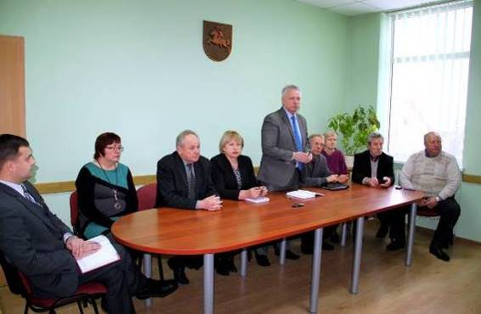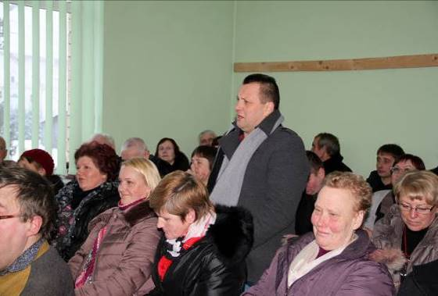
Susitikimas su Kražių seniūnijos gyventojais. Apie 2016 metų biudžetą kalbėjo meras
Vaclovas Andrulis. Kražiškiai savivaldybės vadovams uždavė klausimų.

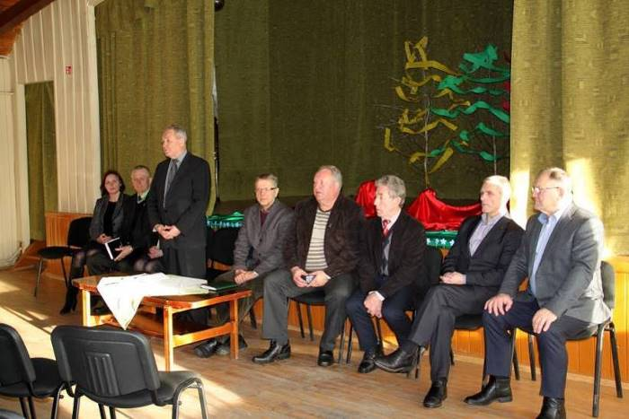
Susitikimas su Pakražančio seniūnijos gyventojais.
Mero pavaduotojas Izidorius Šimkus supažindino su kultūros ir švietimo sričių darbais.
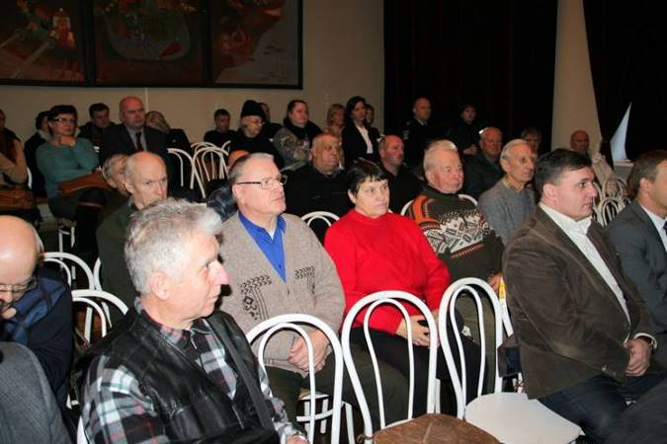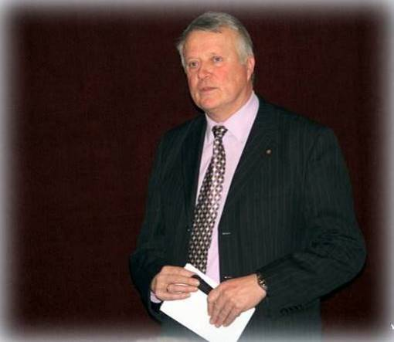
Susitikimas su Kelmės gyventojais.
Ataskaitą pristatė Kelmės seniūnas Romas Atkočaitis.

Vasario 16-osios minėjimo metu įteikti apdovanojimai trims asmenims. Kelmės rajono garbės piliečio vardas suteiktas Jonui Jagminui už reikšmingą indėlį organizuojant kultūros renginius, atkuriant istorinį paveldą, vykdant labdaros akcijas Kelmės rajone. Kelmės rajono garbės piliečio vardas suteiktas ir Zenonui Mačerniui už reikšmingą politinę, aktyvią visuomeninę veiklą ir svarų indėlį kuriant Kelmės rajono gyventojų gerovę.
Rimtautas Kavaliauskas, VšĮ Kelmės ligoninės gydytojas, apdovanotas rajono savivaldybės garbės ženklu „Už nuopelnus Kelmės rajonui“ už aktyvią politinę, visuomeninę veiklą, bendradarbiavimo skatinimą ir socialinės atskirties mažinimą Kelmės rajone.
Kovo 11 d. Kelmės visuomenė minėjo Lietuvos Nepriklausomybės atkūrimo dvidešimt šeštąsias metines. Prie Kelmės krašto muziejaus vyko Lietuvos valstybės vėliavos pakėlimo ceremonija. Lietuvos Respublikos Seimo puokštė, kurią iš Vilniaus parvežė Kelmės seniūnas Romas Atkočaitis ir A. Račo anūkės I. ir E. Račaitės, padėta ant Lietuvos Nepriklausomybės akto signataro Antano Račo kapo.
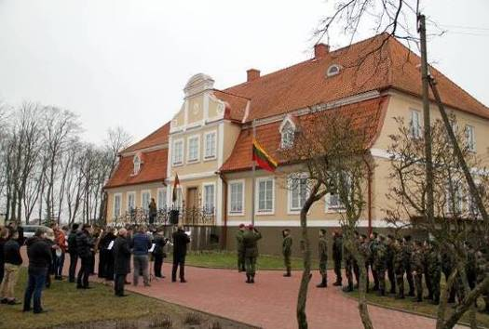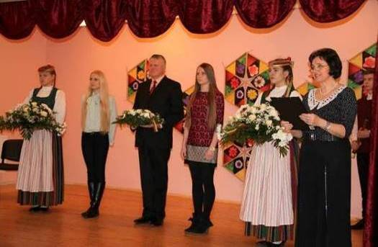
Lietuvos Nepriklausomybės atkūrimo dvidešimt šeštųjų metinių minėjimas.
Kelmės rajono savivaldybės vadovai, tarybos nariai balandžio mėnesį susitiko su vietos bendruomenėmis, atsiskaitė už 2015 metų darbus.
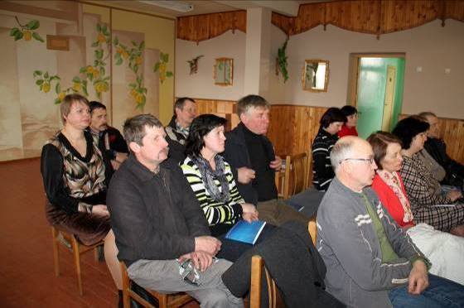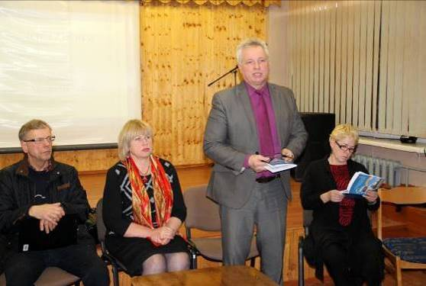

Balandžio 7 d. susitikimas vyko Šaukėnų seniūnijos Vidsodžio pagrindinėje mokykloje.

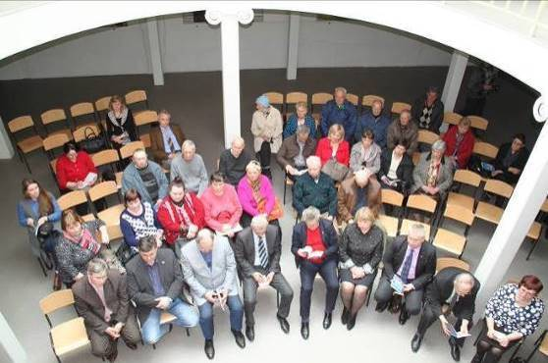
Susitikimas su gyventojais Kelmės kultūros centre.
Balandžio 19 d. Kelmės krašto muziejuje surengtas seminaras „Korupcijos prevencija Kelmės rajone. Ar galime kažką pakeisti? Faktai, sprendimai, įžvalgos“.
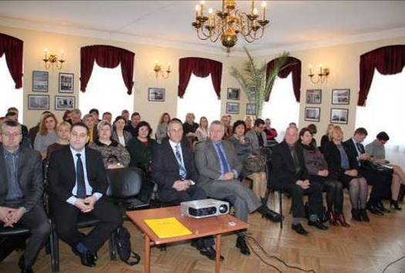

Korupcijos prevencijos seminaras Kelmės krašto muziejuje

Balandžio 27 d. – gegužės 3 d. Kelmės rajono delegacija, vadovaujama mero Vaclovo Andrulio, lankėsi vienoje iš susigiminiavusių savivaldybių: Sankt Veit an der Glane, Austrijoje. Šioje delegacijoje dalyvavo Kelmės rajono tarybos nariai, rajono verslininkai, ūkininkai bei Šaukėnų kultūros centro kapela „Meldai“.

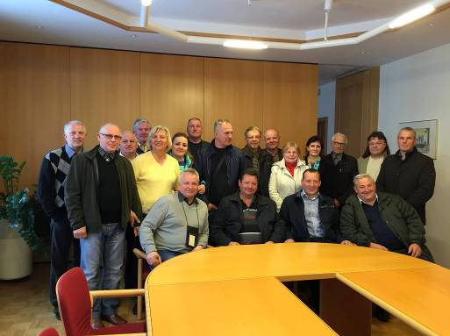

Vizitas Austrijoje.

Gegužės 28 d. priimti į XXXVI Liaudies meno šventę atvykę užsienio šalių svečiai.

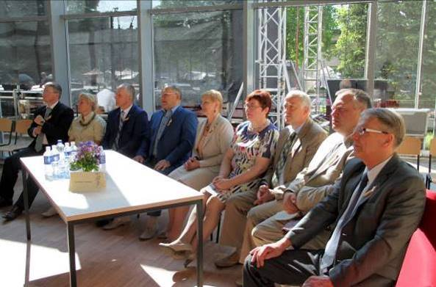

Savivaldybės tarybos nariai mero priėmime Kelmės kultūros centre.

Rugpjūčio 6–11 dienomis rajono savivaldybės tarybos narių, savivaldybės administracijos vadovų ir darbuotojų, Kelmės rajono įstaigų darbuotojų ir verslininkų delegacija dalyvavo Europa piliečiams programos remiamo projekto „Aktyvus pilietiškumas labiau išvystytai Europai“ (ACTE) veiklose Italijos Galezės (Gallese) mieste. Kelmiškiai kartu su kitais projekto partneriais iš Kipro, Čekijos, Ispanijos ir Italijos dalyvavo dviejų dienų tarptautinėje konferencijoje Galezės mieste, aplankė mokomąjį ūkį „Cupidi“, keletą vietinio verslo įmonių.

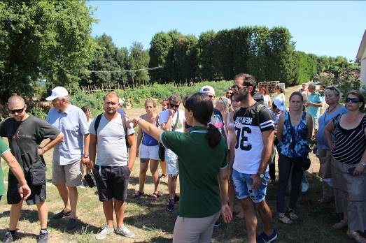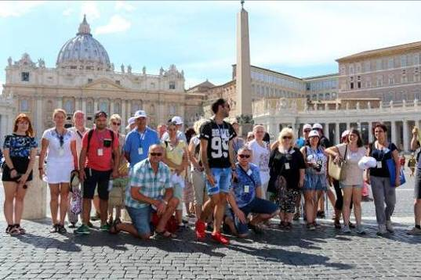

Vizitas Italijoje.

Vizito į Vengriją, Hodmezėvašarhėjų, vyko delegacija, vadovaujama mero pavaduotojo Izidoriaus Šimkaus.
Rugsėjo 9–10 dienomis Kelmės rajono savivaldybės delegacija, vadovaujama mero Vaclovo Andrulio (vyko tarybos nariai V. Metrikis, S. Mockus, Z. Mačernius), su oficialiu vizitu lankėsi Vokietijoje. Prof. dr. barono Volfgango fon Šteteno (Wolfgang von Stetten), Kelmės rajono garbės piliečio, pilyje Badeno-Viurtembergo žemėje vyko 25-ųjų Vokietijos ir Lietuvos diplomatinių santykių atkūrimo metinių šventinis minėjimas (sukaktis minima rugsėjo 10 d.), kuriame prisiminti ir apžvelgti paskutiniųjų dvidešimt penkerių metų įvykiai (Vokietija niekada nepripažino Lietuvos okupacijos ir diplomatinius santykius su Baltijos valstybėmis atkūrė 1991 m. rugpjūčio 28 d.).
Rugsėjo 14 d. Kelmės rajono savivaldybės delegacija (rajono tarybos komitetų, komisijų pirmininkai ir nariai, savivaldybės administracijos direktorė Irena Sirusienė, Bendrojo priėmimo skyriaus atstovai), vadovaujama mero Vaclovo Andrulio, lankėsi Plungės rajono savivaldybėje. Vizito tikslas – susipažinti su šio rajono savivaldybės tarybos ir administracijos darbo patirtimi. Kelmiškius priėmė Plungės rajono savivaldybės meras Audrius Klišonis, mero pavaduotojas Mindaugas Jurčius, administracijos direktorius Albertas Krauleidis, jo pavaduotojas Česlovas Kerpauskas. Tarybos salėje vykusiame susitikime dalyvavo skyrių vedėjai ir specialistai. Pristatytos Plungės rajono aktualijos ir perspektyvos, vykdomi ir planuojami projektai, pagrindiniai traukos objektai. Vyko diskusija abiem savivaldybėms aktualiais klausimais, paliestos įvairiausios temos: sporto, vandentvarkos projektų vykdymas, švietimo ir profesinio rengimo, socialinė ir medicinos sritys.
Lietuvos valstybės atkūrimo šimtmečio minėjimo rajone komisijos sprendimu lapkričio 25 d. Kelmėje buvo įamžintas kun. prof. dr. Konstantino Kurnatausko (1878-1966 m.) atminimas. Kelmės Jono Graičiūno gimnazijos bendruomenės iniciatyva, pastangomis ir darbais pagerbiant šį iškilų Lietuvos religijos, kultūros, visuomenės ir mokslo veikėją prisidėta prie Lietuvos valstybės atkūrimo šimtmečio minėjimo renginių ciklo Kelmėje. Sveikinimo žodį tarė mero pavaduotojas I. Šimkus, pranešimą konferencijoje, skirtoje K. Kurnatauskui atminti, skaitė tarybos narys E. Ūksas.

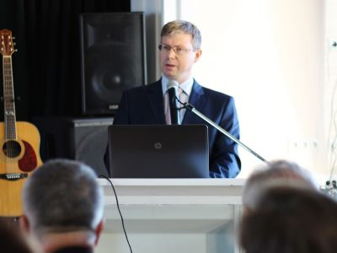
Konferencijos pranešėjas Savivaldybės tarybos narys Egidijus Ūksas

Prie Kelmės J. Graičiūno gimnazijos buvo atidengta prof. K. Kurnatausko ir Kelmės progimnazijos įkūrimui atminti skirta lenta, kurią atidengė Kelmės miesto seniūnas R. Atkočaitis.
KELMĖS RAJONO SAVIVALDYBĖS KONTROLĖS IR AUDITO TARNYBOS
2016 METŲ VEIKLA

Kelmės rajono savivaldybės kontrolės ir audito tarnyba yra biudžetinė įstaiga, nepavaldi, bet atskaitinga Kelmės rajono savivaldybės tarybai.
Lietuvos Respublikos vietos savivaldos įstatymo 27 str. numatyta, kad Savivaldybės kontrolierius, prižiūrėdamas, ar teisėtai, efektyviai, ekonomiškai ir rezultatyviai valdomas ir naudojamas savivaldybės turtas, kaip vykdomas savivaldybės biudžetas ir naudojami kiti piniginiai ištekliai, atlieka išorės finansinį ir veiklos auditą savivaldybės administracijoje, savivaldybės administravimo subjektuose ir savivaldybės kontroliuojamose įmonėse. Tarnybos veikla organizuojama pagal patvirtintą veiklos planą.
Tarnybai vadovauja ir už jos veiklą atsako Savivaldybės kontrolierė Daiva Bružienė. Tarnyboje dirba Savivaldybės kontrolieriaus pavaduotoja Birutė Barakauskienė ir vyriausioji specialistė Neringa Dirmeikienė.

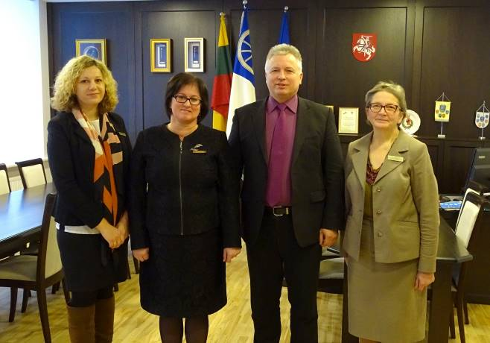

Neringa Dirmeikienė, Daiva Bružienė, meras Vaclovas Andrulis,
Birutė Barakauskienė.

2016 m. tarnyba atliko auditus šiose įstaigose: Kelmės rajono savivaldybės administracijoje, Kelmės seniūnijoje, Tytuvėnų gimnazijoje, Vaiguvos pagrindinėje mokykloje, Mockaičių pagrindinėje mokykloje, Šedbarų pradinėje mokykloje-daugiafunkciniame centre, Šaukėnų kultūros centre, Kelmės rajono visuomenės sveikatos biure, VŠĮ Kelmės PSPC, UAB Kelmės autobusų parkas. Buvo atlikti auditai ir teikiamos išvados Tarybai dėl 2015 m. Kelmės rajono savivaldybės biudžeto vykdymo ir konsoliduotų finansinių ataskaitų rinkinių bei dėl Savivaldybės lėšų ir turto naudojimo teisėtumo, dėl Kelmės rajono savivaldybės galimybės imti ilgalaikę paskolą investiciniams projektams finansuoti.
2016 m. pradėti finansiniai auditai, kurie bus baigti 2017 m., šiose įstaigose: Kelmės rajono savivaldybės administracijoje, VšĮ Kelmės ligoninėje, BĮ Kelmės rajono Pakražančio gimnazijoje; veiklos auditas atliekamas UAB „Kelmės vietinis ūkis“. Bus atlikti auditai ir teikiamos išvados Tarybai dėl 2016 m. Kelmės rajono savivaldybės biudžeto vykdymo ir konsoliduotų finansinių ataskaitų rinkinių bei dėl Savivaldybės lėšų ir turto naudojimo teisėtumo. Atliktų auditų rezultatai įforminami darbo dokumentuose. Auditų išvados ir ataskaitos teikiamos audituojamų subjektų vadovams, Savivaldybės merui, Kontrolės komitetui ir Vyriausybės atstovui Šiaulių apskrityje. Su visomis atliktų auditų ataskaitomis galima susipažinti Kelmės rajono savivaldybės kontrolės ir audito tarnybos puslapyje www.kelme.lt .
Kelmės rajono savivaldybės kontrolierė Daiva Bružienė kartu su savivaldybių kontrolierių asociacijos delegacija 2016 m. balandžio 28 – gegužės 1 d. dalyvavo tarptautiniame Europos regioninių audito institucijų organizacijos (EURORAI) seminare „Gairės nepriklausomoms regioninėms viešojo sektoriaus audito institucijoms ir praktiniai pavyzdžiai“ Austrijos mieste St. Poltene.
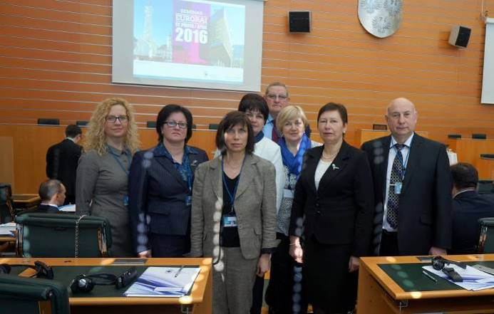

Savivaldybės kontrolierė Daiva Bružienė (antra iš kairės) seminare Austrijoje.

Seminare dalyvavo 92 dalyviai iš 14 pasaulio šalių. Darbo grupė analizavo įvairių šalių konstitucines nuostatas dėl regionų nepriklausomumo. Apibendrinę šias nuostatas, jas perkėlė į Nepriklausomumo gaires ir išdėstė pagrindinius principus. Nepriklausomumo gairėse teigiama, kad tinkamas, ekonomiškas, efektyvus ir veiksmingas viešųjų lėšų naudojimas yra būtinas, siekiant tinkamai naudotis viešaisiais finansais ir tam, kad atsakingos institucijos priimtų teisingus sprendimus. Šiam tikslui pasiekti būtina, kad regionai turėtų viešojo sektoriaus audito įstaigas, kurios būtų apsaugotos nuo išorės poveikio ir kurių funkcionavimas, finansavimas ir organizacinis savarankiškumas bei darbuotojų asmeninis nepriklausomumas būtų garantuojami įstatymu.
2016 m. spalio 18–23 dienomis Savivaldybės kontrolierė dalyvavo tarptautiniame Europos regioninių audito institucijų organizacijos (EURORAI) seminare „Auditas socialinių paslaugų teikimo srityje“ Prancūzijos mieste Nantes. Seminare dalyvavo 136 dalyviai iš 16 šalių. Auditų praktiką pristatė auditoriai ir kontrolieriai iš Prancūzijos, Velso, Škotijos, Lenkijos, Rusijos, Šveicarijos, Ispanijos, Vokietijos, Austrijos.
––––––––––––––––––––––

